Департамент образования и науки города Москвы
Государственное автономное образовательное учреждение
высшего образования города Москвы
«Московский городской педагогический университет»
Институт цифрового образования
Департамент информатики, управления и технологий

Чумаков Олег Александрович

РАЗРАБОТКА БАЗЫ ДАННЫХ СИСТЕМЫ БРОНИРОВАНИЯ АВИАБИЛЕТОВ С ФУНКЦИЕЙ ВЫБОРА МЕСТ НА КАРТЕ САМОЛЁТА

КУРСОВОЙ ПРОЕКТ
Направление подготовки: 38.03.05 Бизнес-информатика
Профиль образовательной программы: Цифровые инновации в бизнесе

Курс обучения: 2
Форма обучения: очная
Руководитель:
Кандидат технических наук,
Доктор экономических наук,
Профессор департамента информатики,
Управления и технологий
Юрий Викторович Фролов

Москва 2025
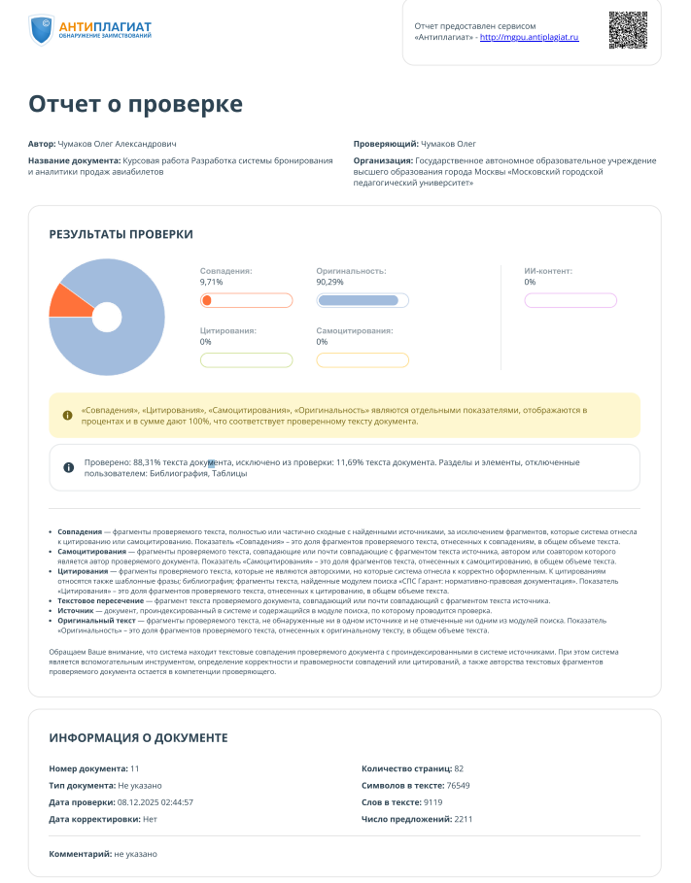

Содержание

ВВЕДЕНИЕ 5
ГЛАВА 1. ОПИСАНИЕ И ДЕТАЛЬНЫЙ АНАЛИЗ БИЗНЕС-ПРОЦЕССОВ ОРГАНИЗАЦИИ 7
1.1. Введение в предметную область: индустрия авиаперевозок и эволюция систем бронирования 7
1.2. Анализ алгоритма взаимодействия клиента с системой бронирования авиабилетов 10
1.3. Проектирование логической модели данных: ER-диаграмма и нормализация 14
ГЛАВА 2. ПРАКТИЧЕСКАЯ РЕАЛИЗАЦИЯ И ТЕСТИРОВАНИЕ БАЗЫ ДАННЫХ 18
2.1. Создание логической ER-диаграммы в Oracle SQL Developer Data Modeler 18
2.2. Проектирование физической модели и реализация базы данных в Oracle SQL Developer Data Modeler и MySQL Workbench 23
2.3. Формирование DDL скрипта 25
2.4. Создание таблиц в базе данных и их проверка в MySQL Workbench 26
2.5. Вставка данных в спроектированную базу данных 30
2.6. SQL-запросы, оптимизация и индексирование базы данных в MySQL Workbench 33
2.7. Оптимизация производительности базы данных через индексирование 35
2.8. Транзакции в базах данных 38
ГЛАВА 3. СОЗДАНИЕ КАРТЫ САМОЛЁТА В CURSOR 45
3.1. Карта самолёта 45
ЗАКЛЮЧЕНИЕ 49
СПИСОК ЛИТЕРАТУРЫ 51

ВВЕДЕНИЕ
Современные информационные технологии проникли во все сферы человеческой деятельности, полностью меняя подходы к организации и управлению всеми бизнес-процессами. Одной из таких областей является сфера пассажирских авиаперевозок – в этой области качество сервиса и конкурентные преимущества напрямую зависят от эффективности информационных систем.
Актуальность темы данной курсовой работы обусловлена стремительным развитием рынка и с каждым годом возрастающими пассажирскими требованиями к уровню сервиса. В нынешних условиях, где конкуренция находится на высоком уровне, авиакомпании вынуждены предлагать клиентам хорошо оптимизированные внутренние операции, удобные и интуитивно понятные сервисы, содержащие внушительный комплект функций. Одна из таких реализованных функций, которую пассажиры ожидают увидеть в каждом приложении покупки авиабилетов – возможность визуального выбора конкретного места на схеме самолёта в процессе онлайн-бронирования. Реализация данной функции предъявляет несколько серьёзных требований к лежащей в её основе базе данных. Она должна обеспечивать надёжное хранение информации (информация о рейсах, модели самолётов, личные данные клиентов, информацию о билетах и т. п.), высокую производительность, целостность содержащихся в ней данных и поддержку конкурентного доступа в реальном времени. Таким образом, разработка специализированной базы данных для бронирования билетов с выбором мест на схеме самолёта является актуальной и практически применимой задачей.
Целью работы является проектирование и создание реляционной базы данных для системы бронирования авиабилетов с функцией выбора мест на схеме самолёта. Для достижения поставленной цели в работе решается ряд последовательных задач: анализ предметной области и описание бизнес-процессов бронирования и ценообразования, разработка концептуальной и логической модели данных (ER-диаграммы) и ее нормализация, реализация физической модели БД в среде выбранной СУБД; написание комплекса SQL-запросов для формирования отчетности, оптимизация производительности базы данных за счет индексирования, а также обеспечение целостности данных и поддержки конкурентного доступа путем реализации операции бронирования в виде транзакции.
Объектом исследования выступает процесс бронирования авиабилета с выбранным на схеме самолёта местом в гипотетической компании пассажирских авиаперевозок. Предметом исследования является методика проектирования и реализации реляционной базы данных, предназначенной для автоматизации данного процесса с расширенным функциональным списком.
Для исследования были использованы такие методы, как анализ предметной области, структурное моделирование данных, реляционное проектирование, включая нормализацию, язык SQL для реализации и тестирования базы данных, а также транзакционный анализ для обеспечения корректности параллельных операций.
Практическая значимость работы заключается в её целостной и оптимизированной структуре, которая позволяет использовать её в качестве основы для создания реального работоспособного прототипа онлайн-сервиса бронирования авиабилетов. Также эта работа может служить учебным пособием, показывающий цикл проектирования сложной системы управления данных и создания базы данных с учётом реальных бизнес-требований.

ГЛАВА 1. ОПИСАНИЕ И ДЕТАЛЬНЫЙ АНАЛИЗ БИЗНЕС-ПРОЦЕССОВ ОРГАНИЗАЦИИ

1.1. Введение в предметную область: индустрия авиаперевозок и эволюция систем бронирования
Сфера пассажирских перевозок представляет из себя глобальную, высококонкурентную и технологически насыщенную отрасль. Изначально ключевой задачей авиакомпаний была безопасная и комфортная перевозка пассажира из точки А в точку Б. Однако по мере увеличения рынка и роста конкуренции лишь одной технической надёжности не хватает. Успех авиакомпании стал определяться комплексом факторов (ценовая прозрачность, технологическое удобство и надежность сервиса), среди которых есть удобство, скорость и прозрачность процесса бронирования. Потребитель хочет сделать свой перелёт комфортнее – он выбирает оптимальный тариф, занимает конкретное место в салоне самолёта. Именно эти ожидания потребителя и делают разработку высокофункциональной и надежной системы бронирования, в центре которой находится специализированная БД, важной задачей для любой авиакомпании, стремящейся удержаться на рынке.
Запросы пассажиров прогрессировала от базовой потребности в перемещении в комплексное обслуживание с несколькими различными функциями. Это произошло из-за нескольких факторов:
- Цифровизация общества – формирует у потребителей новую модель поведения: ожидание получения услуг мгновенно. Ручное бронирование по телефону, длинные очереди, в которых приходится стоять часами, устарели и уступили место онлайн-бронированию, доступному 24/7.
- Демократизация авиаперелётов – обострение конкуренции сделала авиаперелёты массовым видом транспорта. Пассажир получил право огромного выбора, а в связи с этим возросли требования к качеству используемого сервиса.
- Запрос на тотальную прозрачность – новый стандарт. Современный пассажир хочет не просто купить билет, но и иметь контроль над процессом: видеть все доступные направления, иметь выбор среди них, видеть свободные места и цены на них, наглядно выбирать их на схеме самолёта, видеть, как и из-за каких факторов выстраиваются тарифы.
- Распространение динамического ценообразования – требует от систем бронирования новый уровень гибкости и интеллекта. Сложные алгоритмы, которые меняют стоимость в зависимости от времени года, спроса и других параметров, должны опираться на мощную базу данных, способную хранить в себе огромное количество информации.
Для удовлетворения этих потребностей сформировались сложные экосистемы программного обеспечения. Основными являются:
- CRS (Computer Reservation System) – система бронирования авиабилетов – это внутренняя программная платформа конкретной авиакомпании. CRS управляет:
- Расписанием рейсов
- Доступностью мест
- Тарифами и правилами их применения
- Процессом бронирования и выписки билетов
- Ведение пассажирских именных записей
В моей курсовой работе разрабатывается база данных, которая является ядром такой CRS-системы, отвечающим за целостность, хранение и обработку всей информации.
- GDS (Global Distribution System) – глобальная дистрибьюторская система – это всемирные посреднические системы, которые собирают в себе информацию о рейсах и тарифах от тысяч авиакомпаний (их CRS) и делают их доступными для турагентств и систем онлайн-поиска. Когда турагент ищет рейс, его запрос идёт в GDS, которая, в свою очередь, обращается к CRS различных авиакомпаний.
Теперь смоделируем бизнес-процессы бронирования. Для большей наглядности о взаимодействии участников и роли базы данных рассмотрим схему на рисунке 1.
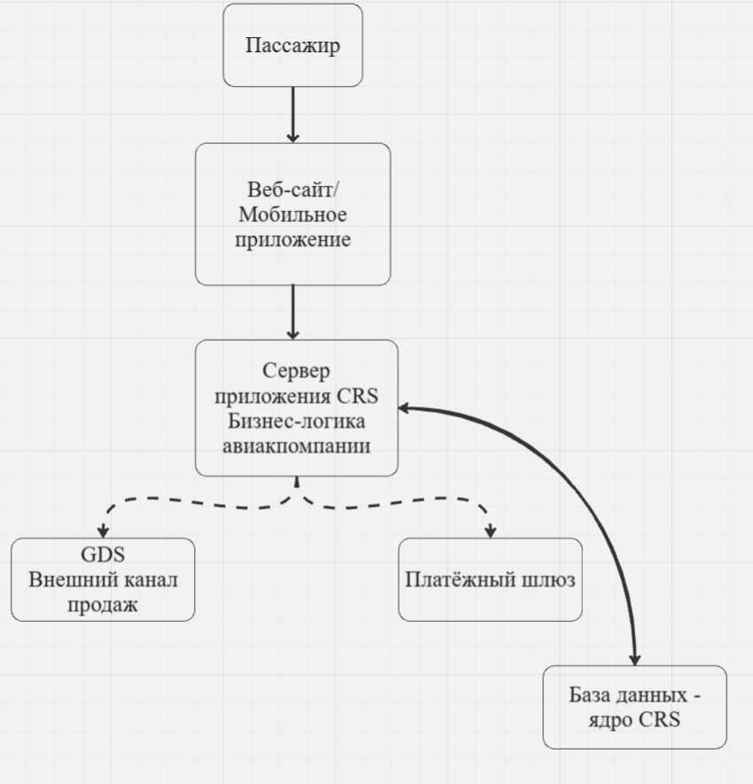
Рисунок 1 – модель бизнес-процесса бронирования авиабилета

Пояснение к схеме:
- Прямое взаимодействие (сплошные линии): это основной бизнес-процесс, для которого мы создаем базу данных.
  - Пассажир заходит на сайт авиакомпании.
  - Его действия напрямую обрабатываются нашим сервером приложения (нашей CRS).
  - Сервер приложения для выполнения операций (поиск рейса, проверка мест, бронь) обращается к нашей базе данных.
- Внешние интеграции (пунктирные линии): это дополнительные, но важные каналы.
  - GDS: Наша система может передавать в GDS информацию о рейсах и ценах для привлечения клиентов с агрегаторов.
  - Платежный шлюз: Внешняя система, которая обрабатывает платежи. Наш сервер инициирует платеж и получает от шлюза подтверждение, после чего фиксирует бронь в базе данных.
Данная схема демонстрирует, что разрабатываемая база данных находится в центре всей системы, и от её правильного создания, производительности и надёжности зависит функционирование всего бизнеса авиакомпании.

1.2. Анализ алгоритма взаимодействия клиента с системой бронирования авиабилетов
Для проектирования базы данных, которая будет корректно работать и адекватно отражать предметную область, необходимо провести детальный анализ ключевых бизнес-процессов. В работе выделено три процесса, влияющих на накопление (обновление) информации в базе данных: центральный (бронирование), поддерживающий (управление тарифами) и аналитический (формирование отчётности).
Начнём с бронирования авиабилета с выбором места. Это центральный и наиболее сложный бизнес-процесс. Он состоит из нескольких этапов. Бизнес-процесс можно представить как схему на рисунке 2.
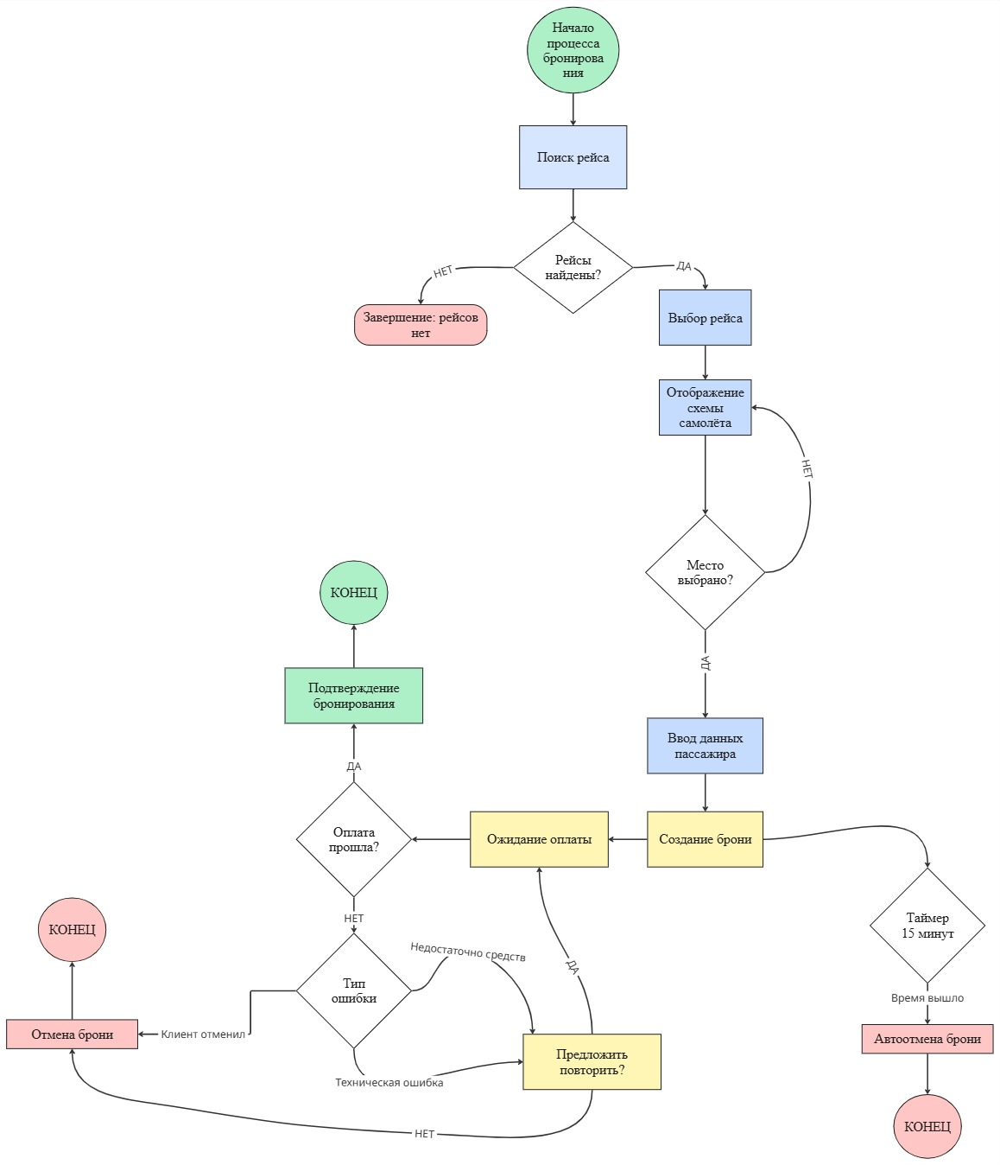
Рисунок 2 – Описание алгоритма взаимодействия клиента с системой бронирования авиабилета
В ходе бизнес-процесса бронирования основные операции с базой данных происходят в следующих узлах. При поиске рейсов система экспортирует данные о рейсах и самолетах. Когда отображается схема самолета, выполняется экспорт данных о местах и их текущей занятости. На этапе ввода данных пассажира информация импортируется в базу для сохранения или обновления. Создание брони сопровождается импортом данных о выбранном рейсе, месте и тарифе. После успешной оплаты система импортирует подтверждение платежа и обновляет статус брони. Для аналитики выполняется экспорт агрегированных данных о бронированиях, рейсах и тарифах. Таким образом, каждый ключевой узел процесса сопровождается четким обменом данными с базой, что подтверждает ее центральную роль в системе.
Для проектирования базы данных, которая будет правильно и адекватно отражать предметную область, был проведён анализ бизнес-процесса бронирования авиабилета с возможностью выбора места на карте самолёта в нотации BPMN (Business Process Model and Notation). Он включает следующие этапы:
Этап 1: Поиск и выбор рейса и места
- Поиск рейса: пассажир через клиентский интерфейс задает критерии поиска (пункт вылета/назначения, даты). Серверное приложение выполняет запрос к базе данных, обращаясь к таблице Рейсы (Flights).
- Проверка наличия рейсов: система проверяет наличие рейсов, удовлетворяющих критериям. Если рейсов нет, процесс завершается.
- Выбор рейса: пассажир выбирает подходящий рейс из списка.
- Отображение схемы самолета: система загружает из базы данных схему салона, обращаясь к таблицам Самолеты (Aircrafts) и Места (Seats), а также текущий статус занятости мест через таблицу Бронирования (Bookings).
- Выбор места: пассажир выбирает место на интерактивной схеме. Если место не выбрано, процесс возвращается к этапу отображения схемы.
Этап 2: Оформление заказа и оплата
- Ввод данных пассажира: пассажир вводит персональные данные (ФИО, паспорт и т. д.).
- Создание брони: на этом этапе запускается таймер на 15 минут, по истечении которого неоплаченная бронь будет автоматически отменена.
- Ожидание оплаты: система перенаправляет пассажира в платежный шлюз и ожидает результат.
- Проверка оплаты: система анализирует результат платежа (успех – бронь подтверждается, пассажир получает билет; ошибка – процесс переходит к анализу типа ошибки: повторяемые ошибки (технический сбой, недостаточно средств) – пассажиру предлагается повторить оплату, отказ клиента – бронь отменяется).
Далее рассмотрим второй процесс – поддерживающий. А именно управление тарифами и ценообразования. Это фоновый, но всё равно важный процесс – он определяет экономику авиакомпании.
Суть процесса заключается в динамическом изменении стоимости авиабилетов в зависимости от множества факторов. Автоматизации будет заключена в хранении в базе данных гибкой системы тарифов. Это реализуется через таблицу Тарифы (Tariffs), которая содержит в себе название тарифа (эконом, бизнес и т. п.), базовую стоимость, правила применения (возможность выбора места, наличие багажа и т. п.), тип места (у окна, у прохода (этот параметр требует связь между таблицами Тарифы, Места и Бронирования.
Последним этапом идёт аналитический – процесс формирования отчётности и аналитики. Это процесс, направленный на поддержку управленческих решений. Суть процесса заключена в регулярном получении сводных данных о работе авиакомпании: загрузка рейсов, популярность направлений, эффективность продаж по тарифам. Автоматизация: требует от структуры базы данных возможности эффективно выполнять сложные SQL-запросы на соединение и агрегации. Например: отчёт по загрузке рейсов (соединяет таблицы Рейсы и Бронирования, чтобы посчитать процент проданных мест на каждом рейсе), анализ продаж по тарифам (связывает данные из Бронирования и Тарифы, чтобы показать выручку и количество проданных билетов по каждому тарифному классу).

1.3. Проектирование логической модели данных: ER-диаграмма и нормализация
На основе проведенного анализа бизнес-процесса была разработана логическая модель данных в виде ER-диаграммы (Entity-Relationship diagram). Модель отображает ключевые сущности предметной области, их атрибуты и связи между ними.
Начнём разбирать ключевые сущности. В ходе анализа было выделены следующие сущности:
- Самолёты (Aircrafts) – основные атрибуты: id_aircraft (PK – первичный ключ), model_of_aircraft, number_of_seats.
- Карты мест (Seat_maps) – основные атрибуты: id_map (PK – первичный ключ), aircraft_id (FK – внешний ключ), schema_name, rows_count, columns_count, business_class_rows.
- Аэропорты (Airports) – основные атрибуты: id_airport (PK – первичный ключ), iata_code, name, city, country.
- Рейсы (Flights) – основные атрибуты: id_flight (PK – первичный ключ), number_of_flight, date_time_of_departure, date_time_of_arrival, airport_of_departure, airport_of_arrival, id_aircraft (FK – внешний ключ), status_of_flight, departure_airport_id (FK – внешний ключ), arrival_airport_id (FK – внешний ключ).
- Места (Seats) – основные атрибуты: id_seat (PK – первичный ключ), id_map (FK – внешний ключ), seat_number, seat_row, seat_letter, seat_class, seat_type.
- Места на рейсах (Seats_on_flights) – основные атрибуты: id_seat_on_flight (PK – первичный ключ), id_flight (FK – внешний ключ), id_seat (FK – внешний ключ), is_available, current_price, seat_status.
- Тип документа (Document_type) – основные атрибуты: id_document_type (PK – первичный ключ), doc_type_cod, doc_type_name, country_code
- Пассажиры (Passengers) – основные атрибуты: id_passenger (PK – первичный ключ), id_document_type (FK – внешний ключ) fio_passenger, passport_number (уникальный ключ), date_of_birth, email_passenger, phone_of_passenger.
- Тарифы (Tariffs) – основные атрибуты: id_tariff (PK – первичный ключ), name_of_tariff, base_value_of_tariff, possibility_of_return, included_luggage.
- Тип билета (Ticket_type) – основные атрибуты: id_ticket_type (PK – первичный ключ), type_code, type_name, age_from, age_to, discount_percent.
- Бронирования (Bookings) – основные атрибуты: id_booking (PK – первичный ключ), id_seats_on_flight (FK – внешний ключ), id_ticket_type (FK – внешний ключ), id_passenger (FK – внешний ключ), id_tariff (FK – внешний ключ), date_of_booking, status, datetime_expiration, total_amount.
- Платежи (Payments) – основные атрибуты: id_payment (PK – первичный ключ), id_booking (FK – внешний ключ), value_of_payment, status_of_payment, date_of_payment, code_error.
Теперь определим связи между всеми сущностями:
- Самолёты (1) → Карты мест (1): один самолёт имеет одну карту мест. Связь: один к одному.
- Самолёты (1) → Рейсы (M): один самолёт может выполнять много рейсов. Связь: один ко многим.
- Карты мест (1) → Места (M): одна карта мест содержит много мест. Связь: один ко многим.
- Аэропорты (1) → Рейсы (M) (аэропорт вылета): один аэропорт может выполнять и принимать много рейсов. Связь: один ко многим.
- Аэропорты (1) → Рейсы (M) (аэропорт прибытия): один аэропорт может выполнять и принимать много рейсов. Связь: один ко многим.
- Места (1) → Места на рейсах (M): одно и то же место может использоваться на многих рейсах. Связь: один ко многим.
- Рейсы (1) → Места на рейсах (M): один рейс может быть использован для многочисленных записей для разных мест. Связь: один ко многим.
- Места на рейсах (1) → Бронирования (M): на одну запись мест на рейсах приходится много бронирований. Связь: один ко многим.
- Тип документа (1) → Пассажиры (M): много пассажиров могут использовать один тип документа. Связь: один ко многим.
- Пассажиры (1) → Бронирования (M): один пассажир может сделать несколько бронирований. Связь: один ко многим.
- Тарифы (1) → Бронирования (M): один тариф может быть применён во многих бронированиях. Связь: один ко многим.
- Бронирования (1) → Платежи (1): одна бронь соответствует одному платежу. Связь: один к одному.
Нормализуем нашу модель данных:
- 1NF (Первая нормальная форма): Все атрибуты являются элементарными. Повторяющихся групп данных нет.
- 2NF (Вторая нормальная форма): Модель удовлетворяет 1NF, и все неключевые атрибуты полностью зависят от первичного ключа. Например, airport_of_departure зависит от всего ключа id_flight, а не от его части.
- 3NF (Третья нормальная форма): Модель удовлетворяет 2NF, и отсутствуют транзитивные зависимости. Например, атрибут model_of_aircraft был вынесен в отдельную сущность Aircrafts, чтобы избежать зависимости от id_flight.
На основе анализа бизнес-процесса бронирования авиабилета была спроектирована нормализованная ER-диаграмма, которая является логическим фундаментом для перехода к этапу физического проектирования и реализации базы данных. Модель включает все необходимые сущности для реализации полного цикла бронирования с выбором места.

ГЛАВА 2. ПРАКТИЧЕСКАЯ РЕАЛИЗАЦИЯ И ТЕСТИРОВАНИЕ БАЗЫ ДАННЫХ

2.1. Создание логической ER-диаграммы в Oracle SQL Developer Data Modeler
Для того, чтобы перейти к созданию логической ER-диаграммы, необходимо правильно описать все сущности и их атрибуты, а также связи между ними. После этого можно будет создать логическую модель и рассмотреть её в трёх различных нотациях: нотация Баркера, нотация Бахмана и технологическая нотация.
Перечень сущностей и атрибутов (на основе нашего анализа), которые будут внесены в логическую модель:
- Самолёты (Aircrafts) – основные атрибуты: id_aircraft (PK – первичный ключ), model_of_aircraft, number_of_seats.
- Карты мест (Seat_maps) – основные атрибуты: id_map (PK – первичный ключ), aircraft_id (FK – внешний ключ), schema_name, rows_count, columns_count, business_class_rows.
- Аэропорты (Airports) – основные атрибуты: id_airport (PK – первичный ключ), iata_code, name, city, country.
- Рейсы (Flights) – основные атрибуты: id_flight (PK – первичный ключ), number_of_flight, date_time_of_departure, date_time_of_arrival, airport_of_departure, airport_of_arrival, id_aircraft (FK – внешний ключ), status_of_flight, departure_airport_id (FK – внешний ключ), arrival_airport_id (FK – внешний ключ).
- Места (Seats) – основные атрибуты: id_seat (PK – первичный ключ), id_map (FK – внешний ключ), seat_number, seat_row, seat_letter, seat_class, seat_type.
- Места на рейсах (Seats_on_flights) – основные атрибуты: id_seat_on_flight (PK – первичный ключ), id_flight (FK – внешний ключ), id_seat (FK – внешний ключ), is_available, current_price, seat_status.
- Тип документа (Document_type) – основные атрибуты: id_document_type (PK – первичный ключ), doc_type_cod, doc_type_name, country_code
- Пассажиры (Passengers) – основные атрибуты: id_passenger (PK – первичный ключ), id_document_type (FK – внешний ключ) fio_passenger, passport_number (уникальный ключ), date_of_birth, email_passenger, phone_of_passenger.
- Тарифы (Tariffs) – основные атрибуты: id_tariff (PK – первичный ключ), name_of_tariff, base_value_of_tariff, possibility_of_return, included_luggage.
- Тип билета (Ticket_type) – основные атрибуты: id_ticket_type (PK – первичный ключ), type_code, type_name, age_from, age_to, discount_percent.
- Бронирования (Bookings) – основные атрибуты: id_booking (PK – первичный ключ), id_seats_on_flight (FK – внешний ключ), id_ticket_type (FK – внешний ключ), id_passenger (FK – внешний ключ), id_tariff (FK – внешний ключ), date_of_booking, status, datetime_expiration, total_amount.
- Платежи (Payments) – основные атрибуты: id_payment (PK – первичный ключ), id_booking (FK – внешний ключ), value_of_payment, status_of_payment, date_of_payment, code_error.
Перечень построенных связей между существующими сущностями:
- Самолёты (1) → Карты мест (1): один самолёт имеет одну карту мест. Связь: один к одному.
- Самолёты (1) → Рейсы (M): один самолёт может выполнять много рейсов. Связь: один ко многим.
- Карты мест (1) → Места (M): одна карта мест содержит много мест. Связь: один ко многим.
- Аэропорты (1) → Рейсы (M) (аэропорт вылета): один аэропорт может выполнять и принимать много рейсов. Связь: один ко многим.
- Аэропорты (1) → Рейсы (M) (аэропорт прибытия): один аэропорт может выполнять и принимать много рейсов. Связь: один ко многим.
- Места (1) → Места на рейсах (M): одно и то же место может использоваться на многих рейсах. Связь: один ко многим.
- Рейсы (1) → Места на рейсах (M): один рейс может быть использован для многочисленных записей для разных мест. Связь: один ко многим.
- Места на рейсах (1) → Бронирования (M): на одну запись мест на рейсах приходится много бронирований. Связь: один ко многим.
- Тип документа (1) → Пассажиры (M): много пассажиров могут использовать один тип документа. Связь: один ко многим.
- Пассажиры (1) → Бронирования (M): один пассажир может сделать несколько бронирований. Связь: один ко многим.
- Тарифы (1) → Бронирования (M): один тариф может быть применён во многих бронированиях. Связь: один ко многим.
- Бронирования (1) → Платежи (1): одна бронь соответствует одному платежу. Связь: один к одному.
Полностью спроектированная инфологическая модель базы данных представлена на рисунке 3.
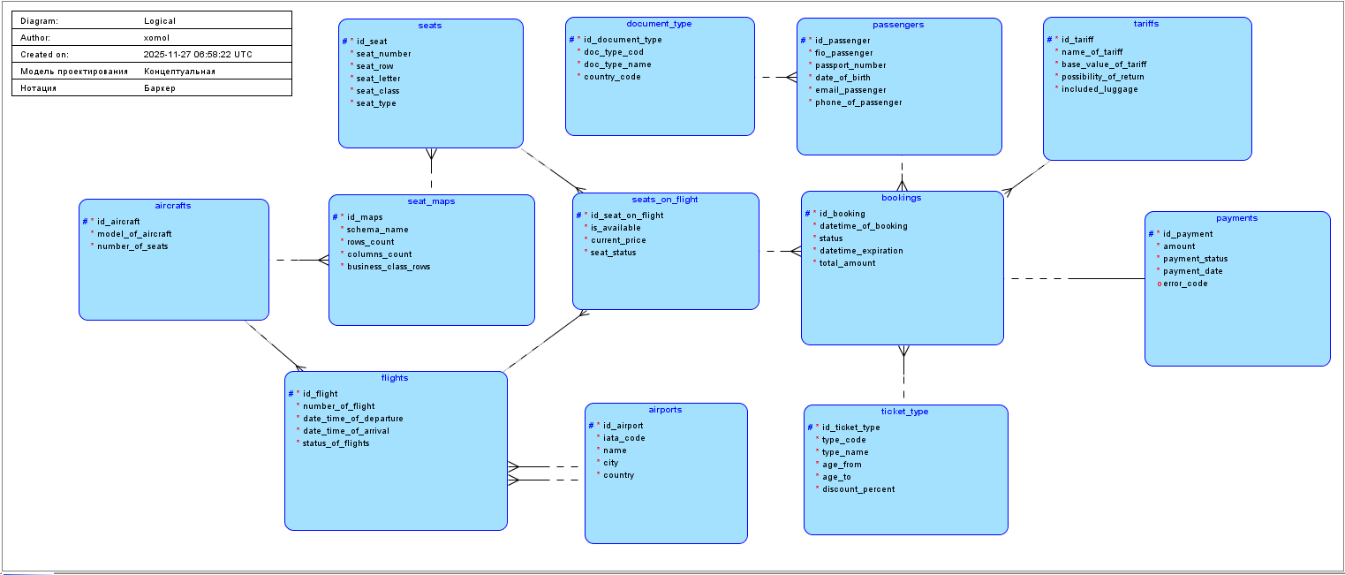
Рисунок 3 – итоговая инфологическая модель базы данных в нотации Баркера
Далее рассмотрим логическую модель в нотации Бахмана (рисунок 4).
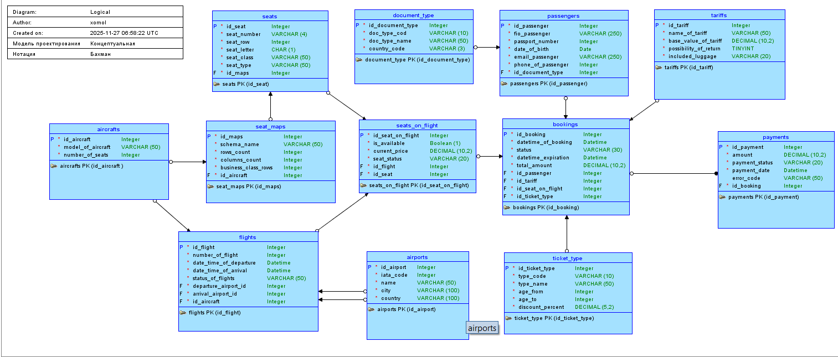
Рисунок 4 – Итоговая инфологическая модель базы данных в нотации Бахмана
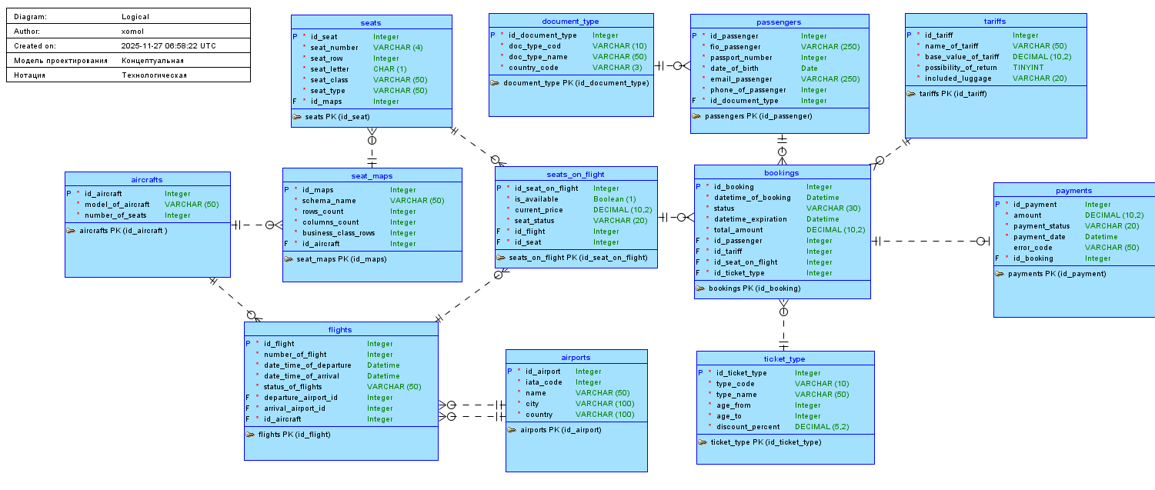
Также рассмотрим созданную логическую модель в технологической нотации (рисунок 5).
Рисунок 5 – Итоговая инфологическая модель базы данных в технологической нотации
Разберём разницу между тремя приведёнными выше нотациями. Ключевое отличие моделей Баркера, Бахмана и технологической нотации заключается в их цели и аудитории. Модель Баркера создана прежде всего для ясного и интуитивного представления бизнес-логики. Она использует специальные символы для отображения кардинальности и обязательности связей, что делает её удобной для обсуждения с заказчиками и аналитиками, но менее строгой в техническом плане.
В отличие от неё, диаграмма Бахмана носит более технический характер — связи изображаются стрелками, показывающими направление перехода между сущностями. Это подход, ориентированный на разработчика, который мыслит путями доступа к данным, однако он практически устарел и сегодня редко используется в чистом виде.
Наиболее формализованным и строгим стандартом является технологическая нотация, разработанная для промышленного и государственного применения. Она чётко различает независимые и зависимые сущности, типы связей и явно показывает миграцию ключей. Эта нотация идеальна для этапа физического проектирования реляционной базы данных, но требует от читателя специальной подготовки и менее наглядна для непрофессионалов. Таким образом, выбор нотации зависит от задачи: Баркер — для коммуникации, технологическая — для реализации, Бахман — исторический ориентир.

2.2. Проектирование физической модели и реализация базы данных в Oracle SQL Developer Data Modeler и MySQL Workbench
На основе разработанной логической ER-диаграммы выполнено проектирование физической реляционной модели базы данных. Целью данного этапа является преобразование абстрактных логических сущностей и связей в конкретную схему хранения данных, оптимизированную для выбранной системы управления базами данных. Физическая модель определяет не только структуру таблиц и ограничений, но и аспекты, непосредственно влияющие на производительность и надежность системы: типы данных, индексы, стратегии хранения.
Рассмотрим полученную реляционную модель базы данных, которую мы создаём в Oracle SQL Developer Data Modeler (рисунок 6).
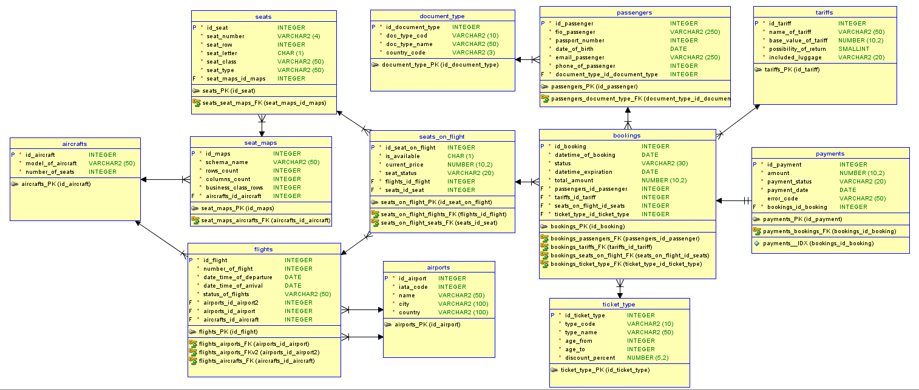Рисунок 6 – Реляционная модель базы данных в Oracle SQL Developer Data Modeler
Логическая модель, представленная в виде ER-диаграммы, была преобразована в физическую реляционную схему, готовую к реализации в СУБД. Каждая сущность была отображена в отдельную таблицу, а её атрибуты — в столбцы с явно заданными типами данных, длинами и ограничениями, отражающими предметную область. Например, поля, содержащие даты и время, получили тип DATETIME, а для хранения стоимости использован DECIMAL с заданной точностью. Связи между сущностями, определенные на логическом уровне, были реализованы через механизмы первичных (PRIMARY KEY) и внешних ключей (FOREIGN KEY), что обеспечивает соблюдение ссылочной целостности на уровне базы данных — система не позволит создать бронь для несуществующего рейса или удалить самолёт, на который уже назначены полёты.
Также рассмотрим спроектированную реляционную модель базы данных в приложении MySQL Workbench, ведь в нём будет проходить работа с самой базой данных (рисунок 7).
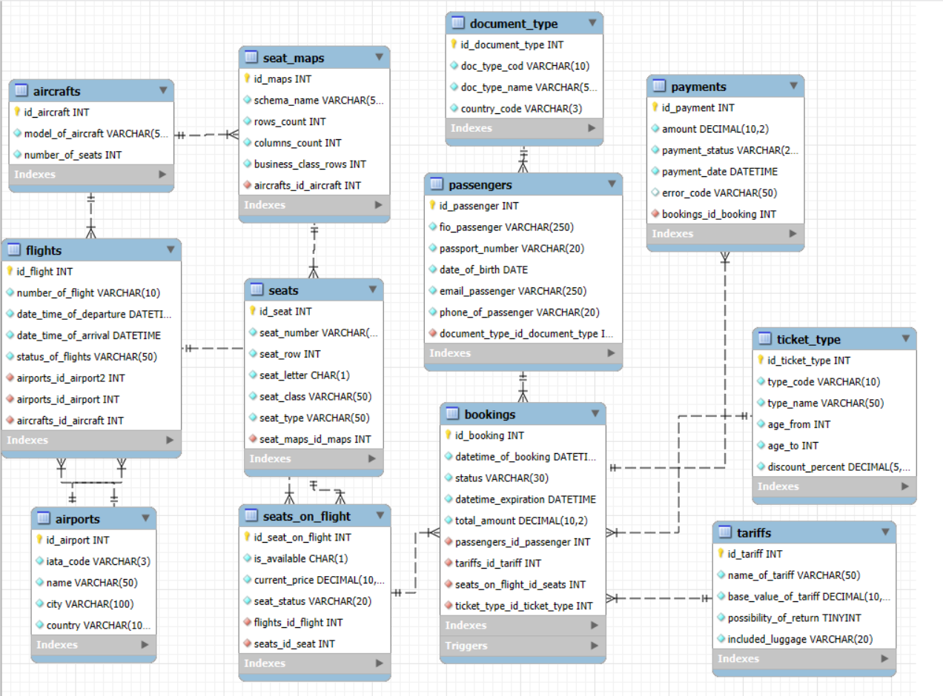
Рисунок 7 – Спроектированная ER диаграмма в ПО MySQL Workbench

2.3. Формирование DDL скрипта
В используемом Oracle SQL Developer Data Modeler присутствует функция, которая позволяет автоматически сгенерировать DDL скрипт, который основывается на созданной ER диаграмме. Часть сгенерированного скрипта представлена на рисунке 8.
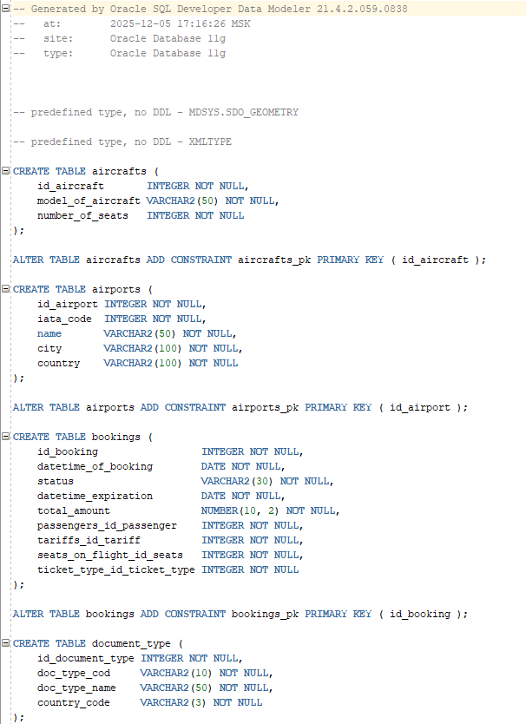
Рисунок 8 – Сгенерированный DDLскрипт в Oracle SQL Developer Data Modeler
Полноценный DDL скрипт представлен в приложении А. В дальнейшем данный скрипт будет применен для создания таблиц в самой базе данных.

2.4. Создание таблиц в базе данных и их проверка в MySQL Workbench
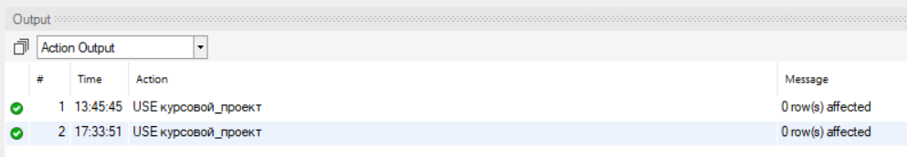
Для создания таблиц в базе данных вставим DDL скрипт в MySQL Workbench, предварительно создав свой отдельный сервер. Проверим подключение к серверу и сразу создадим таблицы (рисунок 9).
Рисунок 9 – Корректное подключение к созданному серверу
После проверенного подключения к серверу можно перейти к созданию таблиц. Созданные таблицы представлена на рисунке 10.
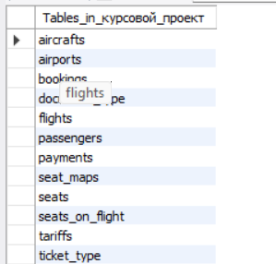
Рисунок 10 – Созданные таблиц в базе данных в MySQL Workbench
Рассмотрим структуру получившихся таблиц в базе данных. Всего у нас вышло 12 таблиц, в каждой из них прописаны имена атрибутов, их тип записи (числовой, текстовый и т. п.). В дальнейших этапах все таблицы будут заполнены соответствующими данными. На рисунках 11–22 представлена структура получившихся таблиц.
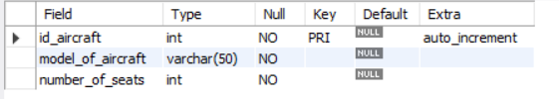
Рисунок 11 – Структура таблицы Aircrafts

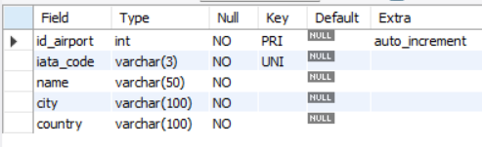
Рисунок 12 – Структура таблицы Airports

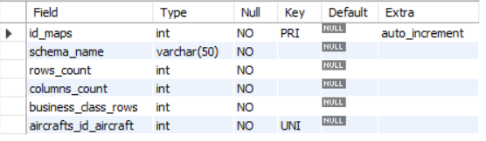
Рисунок 13 – Структура таблицы Seat_maps

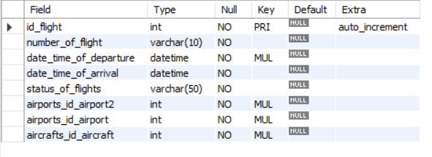
Рисунок 14 – Структура таблицы Flights

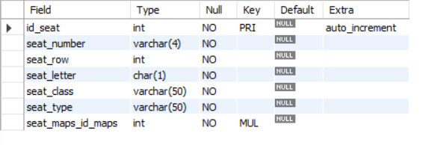
Рисунок 15 – Структура таблицы Seats

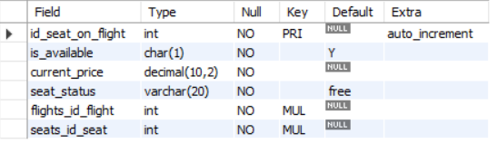
Рисунок 16 – Структура таблицы Seats_on_flight

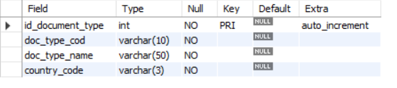
Рисунок 17 – Структура таблицы Document_type

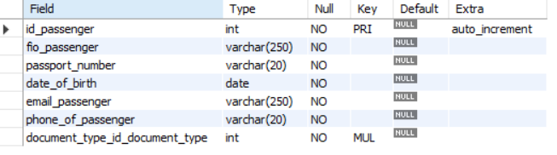
Рисунок 18 – Структура таблицы Passengers

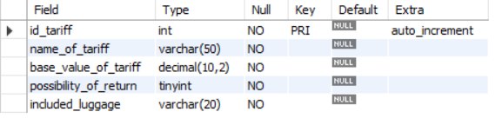
Рисунок 19 – Структура таблицы Tariff

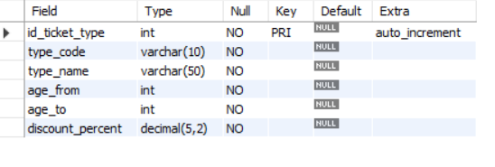
Рисунок 20 – Структура таблицы Ticket_type

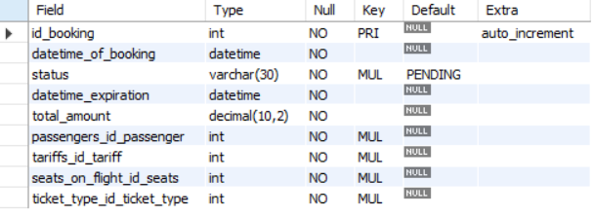
Рисунок 21 – Структура таблицы Bookings

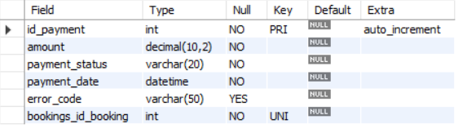
Рисунок 22 – Структура таблицы Payments

2.5. Вставка данных в спроектированную базу данных
При заполнении базы данных системы бронирования авиабилетов необходимо соблюдать порядок заполнения, который зависит от технических зависимостей и бизнес-логики предметной области.
Первыми заполняются таблицы-справочники. Такие сущности абсолютно независимы – они не содержат в себе внешних ключей. К ним относятся таблицы аэропортов (Airports), моделей самолётов (Aircrafts) и типа документа (Document_type). Без списка аэропортов нельзя задать пункт вылета или назначения, а без модели самолёта невозможно определить вместимость воздушного судна или создать его схему салона. Их заполнение — это первоначальная настройка системы, определение её географических и технических возможностей.
Следующим шагом заполняются таблицы, которые имеют зависимости от уже созданных объектов. На основе таблицы самолёты (Aircrafts) создаётся карта мест (seat_maps), реализующая связь «один к одному» — каждая модель самолёта получает свою уникальную схему салона с определённым количеством рядов и классов обслуживания. Одновременно заполняется справочник тарифы (Tariffs). Далее, используя созданные карты мест, система генерирует записи в таблице мест (Seats) — это физические кресла в салоне, которые будут доступны для бронирования. Связь «один ко многим» между картой мест и местами означает, что для одной схемы салона создаются десятки или сотни отдельных записей о местах.
Третий этап – заполнение и создание расписания, то есть таблицы рейсов (Flights). Рейс связывает аэропорты, время и самолёт, превращая статические ресурсы в конкретное событие, доступное для продажи. Однако сам по себе рейс — это лишь предложение на рынке. Ключевой переход к бизнес-процессу происходит при создании таблицы места на рейсах (Seats_on_flight). Именно здесь инфраструктура (flights, seats) превращается в товар: каждое место на конкретном рейсе получает статус и цену. Эта таблица является точкой входа для бронирования.
Теперь начинается центральный бизнес-процесс. Первое действие пользователя на пути к совершению транзакции — регистрация данных в таблицу пассажиры (Passengers). Затем, когда пассажир выбирает место на рейсе из мест на рейс (Seats_on_flight), система инициирует транзакцию, ядром которой является создание записи в таблице бронирования (Bookings). Эта запись связывает воедино все ключевые сущности: пассажира, тариф, тип билета и место на определённом рейса. Здесь фиксируется статус, время, сумма и начинается отсчёт времени на оплату. Бронирование — это момент заключения сделки, будет она заключена или нет.
Последний этап – финансовое подтверждение через таблицу платежи (Payments), которая находится в связи «один к одному» с бронированием. Успешный платёж переводит бронирование из статуса ожидания в статус подтверждения, что, в свою очередь, обновляет статус места в местах на рейсе (Seats_on_flight) на «забронировано». Таким образом, таблица бронирований (Bookings) является не просто одной из таблиц, а смысловым и транзакционным центром всей системы, вокруг которого организованы все подготовительные и завершающие процессы.
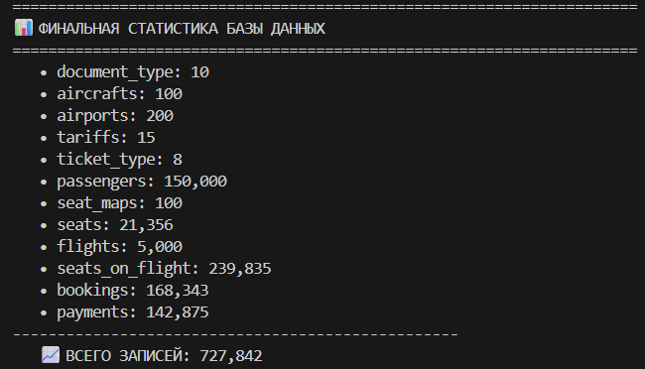
После успешного заполнения по описанным выше этапам спроектированная база данных заполнилась 727842 записями. Полный список таблиц и количеством записей в них представлен на рисунке 23.
Рисунок 23 – Финальная статистика заполнения базы данных

2.6. SQL-запросы, оптимизация и индексирование базы данных в MySQL Workbench
Разработанная реляционная база данных служит не только для операционной работы системы бронирования, но и как мощный инструмент для аналитики и принятия управленческих решений. SQL-запросы позволяют извлекать и преобразовывать сырые данные в содержательную информацию, которая даёт представление о ключевых показателях бизнеса. В отличие от ручного анализа, SQL обеспечивает точность, воспроизводимость и скорость получения результатов, что особенно критично в условиях динамичного рынка авиаперевозок.
Для анализа загрузки рейсов используется запрос, который соединяет таблицы рейсов, самолётов и бронирований. Этот запрос вычисляет процент проданных мест на каждом рейсе, что позволяет оценить эффективность использования парка самолётов и оптимизировать расписание. Например, можно выявить рейсы с низкой загрузкой для возможной отмены, а также популярные направления для увеличения частоты полётов. Запрос автоматически группирует данные по рейсам, подсчитывает количество подтверждённых бронирований и соотносит его с общей вместимостью самолёта, выводя наглядный показатель заполненности.
Анализ продаж по тарифам осуществляется с помощью запроса, объединяющего данные о бронированиях, тарифах и платежах. Этот анализ показывает, какие тарифные классы (эконом, бизнес и т. п.) приносят наибольшую выручку, какова средняя стоимость билета по каждому направлению и как динамически меняется спрос в зависимости от сезона или дня недели. Такая информация бесценна для отдела ценообразования, так как позволяет корректировать тарифные цены в реальном времени, вводить специальные предложения и максимизировать доходность каждого рейса. SQL-запросы эффективно суммируют финансовые показатели, предоставляя чёткую картину продаж.
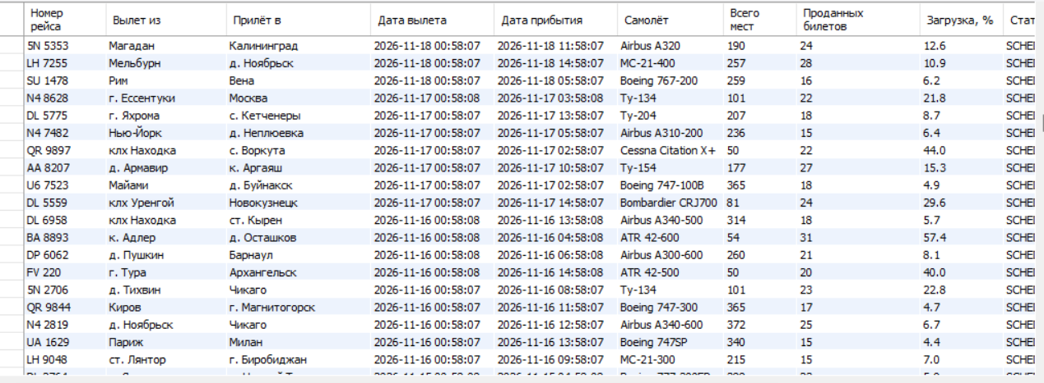
Дополнительные запросы могут включать анализ количество возвратов билетов, определение самых частых направлений для пассажиров, оценку эффективности работы с клиентами через изучение истории их бронирований. Важно отметить, что все эти запросы выполняются непосредственно на стороне базы данных, что минимизирует нагрузку на прикладную логику и обеспечивает высокую скорость получения отчётов даже на больших объёмах данных. Таким образом, SQL-запросы выступают связующим звеном между хранимыми данными и бизнес-аналитикой, превращая информацию в стратегическое преимущество для авиакомпании. На рисунке 24 представлен результат SQL-запроса.
Рисунок 24 – Результат SQL-запроса по загрузке рейсов
SQL-запрос вывел 1247 рейсов со статусом «Запланирован» и «Завершён». На основе SQL-запросы можно будет сделать вывод, какие рейсы и направления являются самыми загруженными, в какие даты больше всего совершается рейсов, какие города являются самыми востребованными. SQL-запрос для анализа загрузки рейсов представлен в приложении Б.

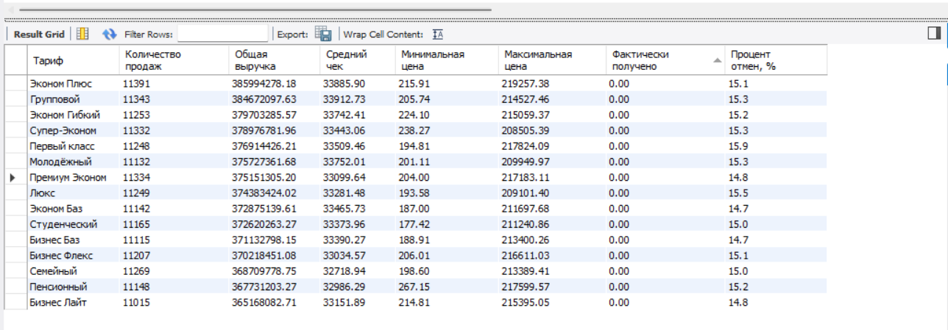
Рисунок 25 – Результат SQL-запроса по анализу продаж по тарифам
Представленные на рисунке 25 данные показывают детальную картину продаж по 15 тарифным категориям. Количество продаж колеблется от 11 до 11.4 тысяч бронирований, что указывает на равномерное распределение спроса. Наибольшую выручку составляет «Эконом Плюс» — почти 386 миллионов, делая его самым доходным продуктом. Тарифы эконом-сегмента, несмотря на меньшую стоимость отдельных билетов, приносят сравнимую или большую выручку, чем премиальные категории, за счёт массовости продаж.
Средний чек находится в диапазоне 33–34 тысячи, причём самый высокий у «Группового» тарифа, а самый низкий у «Семейного». Диапазон цен показывает огромный разброс, что объясняется динамическим ценообразованием. Показатель «Процент отмен» (14.7–15.9%) вероятно отражает количество возвратов и количество отменённых бронирований, где «Первый класс» лидирует с 15.9%. В целом, данные свидетельствуют о сбалансированной тарифной политике, охватывающей все сегменты рынка. SQL-запрос по анализу продаж по тарифам представлен в приложении В.

2.7. Оптимизация производительности базы данных через индексирование
После того как структура базы данных была создана и наполнена тестовыми данными, а также протестированы основные SQL-запросы для аналитики, наступил этап оптимизации. В реальной эксплуатации система бронирования авиабилетов должна работать быстро и отзывчиво, даже при большом количестве одновременных запросов. Одним из самых эффективных способов повышения производительности реляционной базы данных является грамотное применение индексов.
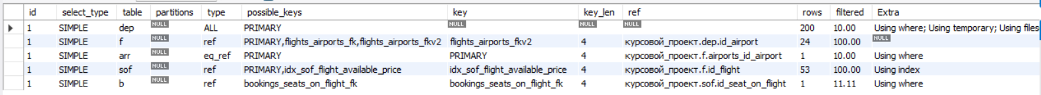
Для начала проанализируем, как выполняется типичный запрос поиска бронирований по дате и направлению. Возьмём пример: пользователь хочет найти все свои бронирования из Москвы в Сочи за период с 1 по 31 мая 2025 года. Обычно SQL-запросы анализируются с помощью команды EXPLAIN. Полный код SQL-запроса представлен в приложении Г.
Рисунок 26 – Результат команды EXPLAIN при выполнении запроса
По результату выполнения анализа (рисунок 26) видно, что запрос выполняется в несколько этапов, и есть как эффективные шаги, так и явные узкие места, требующие оптимизации. Основная проблема заключается в первом шаге, где происходит полное сканирование таблицы без использования индексов. Это приводит к обработке 200 строк, из которых после фильтрации остаётся лишь 10%, и сопровождается созданием временной таблицы и файловой сортировкой, что сильно замедляет выполнение на больших объёмах данных. В то же время последующие шаги используют индексы более эффективно, однако даже в этих шагах есть возможность для улучшения, например, когда фильтрация оставляет только 1% строк.
Для значительного ускорения запроса мы в первую очередь добавим индексы на те столбцы, которые участвуют в условиях WHERE и соединениях JOIN на первом шаге, чтобы избежать полного сканирования таблицы. Это позволит серверу баз данных быстро находить нужные строки, сократит использование временных таблиц и уберёт необходимость в файловой сортировке. В результате этих изменений общее время выполнения запроса сократится, нагрузка на сервер уменьшится, а запрос будет стабильно работать даже при росте данных. Полный EXPLAIN запрос представлен в Приложении Д.
Рассмотрим результаты команды EXPLAIN с созданными индексами (рисунок 27).
Рисунок 27 – Результат команды EXPLAIN с индексами при выполнении запроса
Сравнивая 2 приведённых выше результата, можно выделать несколько моментов. MySQL решил выполнить полное сканирование таблицы bookings в надежде найти среди них те, что соответствуют условию по дате. Это привело к чтению и анализу каждой строки таблицы, что само по себе крайне ресурсоёмко. Также после извлечения данных система была вынуждена создать временную таблицу в памяти (Using temporary), чтобы выполнить соединения с другими таблицами, а затем провести сортировку результата на диске (Using filesort), так как не могла использовать индекс для порядка. Каждое соединение (JOIN) добавляло свою нагрузку, и общая эффективность была низкой. Оценочные 200 строк, которые оптимизатор планировал найти, на деле требовали перебора всего огромного множества, а фильтрация оставляла лишь малую часть данных. Такой запрос на производственной базе мог выполняться секунды, создавая нагрузку на сервер и негативно влияя на отзывчивость приложения.
После проведённой оптимизации и создания целевых индексов поменялось несколько пунктов. Новый план выполнения — это образец эффективности. Вместо полного сканирования система мгновенно находит нужные записи в таблице bookings, используя специально созданный индекс по убывающей дате (idx_test_datetime_desc). Это позволяет сразу отсечь все неподходящие периоды и работать только с данными за указанный месяц. Исчезла необходимость во временных таблицах и дисковых сортировках — самые тяжёлые операции устранены. Все соединения теперь выполняются по индексам: поиск аэропортов по названию города использует индекс idx_airports_city, что делает фильтрацию по «Москве» и «Сочи» моментальной, а связи между таблицами (внешние ключи) эффективно обслуживаются существующими первичными и вторичными индексами. Ключевой показатель — оценка в 1 строку для обработки на каждом этапе — свидетельствует о том, что MySQL теперь точно знает, как добраться до нужных данных кратчайшим путём. Разница в производительности очень значительна. Запрос теперь выполняется почти мгновенно, практически не нагружая базу данных. Оптимизация достигла своей главной цели: устранила самые трудные операции и обеспечила высокую скорость работы независимо от роста объёма данных.

2.8. Транзакции в базах данных
В базах данных транзакция – это единый блок работы, состоящий из нескольких последовательных действий. Главная цель транзакции – сохранить целостность данных, особенно когда сложные операции затрагивают множество записей или таблиц одновременно. В системах бронирования билетов, где каждое действие имеет финансовые последствия и влияет на доступность мест, транзакции жизненно важны. Они предотвращают частичное выполнение операций, которое может привести к путанице. Например, при бронировании билета нужно одновременно зарезервировать место, создать запись о брони, обновить статус места и установить срок оплаты – все это должно произойти вместе или не произойти вовсе.
Надежность транзакций обеспечивается принципами ACID:
- Атомарность: либо все, либо ничего. Место не может быть занято без создания записи о брони.
- Согласованность: база данных переходит из одного корректного состояния в другое, соблюдая все правила.
- Изолированность: параллельные транзакции не мешают друг другу, что важно при высокой нагрузке.
- Долговечность: успешные изменения сохраняются даже после сбоев.
В спроектированной системе бронирования авиабилетов реализована комплексная транзакция создания бронирования. Она начинается с проверки доступности места (не занято ли оно и не зарезервировано ли временно). Чтобы избежать одновременного бронирования одного и того же места двумя пользователями, используется блокировка строк (SELECT ... FOR UPDATE), которая временно «замораживает» запись о месте. После успешной проверки место помечается как «заблокировано». Затем создается запись о бронировании со статусом "ожидает оплаты" и устанавливается 15-минутный срок оплаты. Дополнительно, триггер базы данных автоматически проверяет соответствие возраста пассажира выбранному типу билета перед сохранением брони.
Первым шагом стало четкое определение границ транзакции. Необходимо точно установить, какие именно операции входят в единый процесс бронирования. Для авиабилетов это включает:
- Проверку наличия свободных мест.
- Временное резервирование выбранного места.
- Создание записи о бронировании.
- Установление временных рамок для оплаты.
Каждое из этих действий затрагивает различные таблицы базы данных, но все они должны рассматриваться как неделимая последовательность.
Следующий этап – проектирование структуры транзакции с учетом возможных сценариев сбоев. Были выявлены критические точки, где вероятность возникновения ошибок наиболее высока:
- Проверка существования места в системе.
- Соответствие возраста пассажира выбранному типу билета.
- Отсутствие конфликтующих бронирований.
Для каждой из этих точек были разработаны механизмы обработки ошибок. Особое внимание было уделено проблеме параллельного доступа, когда несколько пользователей могут одновременно пытаться забронировать одно и то же место. Решением стало применение блокировок с помощью конструкции SELECT ... FOR UPDATE. Эта техника временно ограничивает доступ к записи о месте для других транзакций. Хотя это может вызывать небольшие задержки при высокой нагрузке, оно полностью исключает возможность двойного бронирования, что является критически важным для сохранения финансовой целостности системы.
Далее последовала разработка SQL-кода транзакции, где каждая операция реализовывалась поэтапно. Начальный блок кода предназначен для объявления переменных, в которых будут храниться промежуточные значения, и для установки входных параметров.
Затем следует основная часть транзакции: проверка доступности места с одновременной его блокировкой. Этот этап включает сложный запрос, который не только извлекает текущий статус и цену места, но и проверяет наличие активных резервирований с помощью подзапроса к таблице бронирований. Важной особенностью реализации является использование функции EXISTS () для проверки, что повышает производительность по сравнению с другими методами. После получения данных выполняется серия проверочных условий. Любое из них, будучи невыполненным, приводит к откату транзакции и возврату пользователю понятного сообщения об соответствующей ошибке.
Непосредственно процесс создания бронирования является многоступенчатым. Сначала обновляется статус места в таблице seats_on_flight: полю seat_status присваивается значение 'blocked', а полю is_available – 'N'. Это фактически резервирует место в системе. Затем формируется запись в таблице bookings. При этом рассчитывается время истечения срока бронирования, исходя из текущего системного времени и настраиваемых параметров. Полный SQL-код транзакции представлен в Приложении Е.
Корректное выполнение создания транзакций для процесса бронирования представлено на рисунке 28.
Рисунок 28 – Созданные процедуры с транзакциями для процесса бронирования
Теперь необходимо проверить работоспособность созданных транзакций и процедур. Для этого забронируем одно место и рассмотрим несколько вариантов развития процесса бронирования, а именно попытка повторно забронировать одно и то же место, попытка оплатить несуществующее бронирование, попытка оплатить уже подтверждённое бронирование и корректное бронирование.
Начнём с корректного бронирования. Для этого нужно обратиться к созданной процедуре и вписать место на рейсе, уникальный номер пассажира, номер типа билета и номер тарифа, предварительно узнав всю нужную информацию с помощью SQL-запроса. Корректное создание бронирования представлено на рисунке 29.

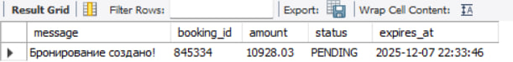
Рисунке 29 – Создание бронирования
Далее необходимо проверить, сработал ли 15-минутный таймер на оплату. Для этого посмотрим информацию о только созданном бронировании (рисунок 30).
Рисунок 30 – Описание созданного бронирования
Как можно заметить, статус бронирования перешёл в статус «В процессе» и написано дата и время истечения срока бронирования.
Также необходимо рассмотреть статус места, которое только что было забронировано. Описание забронированного места представлено на рисунке 31.
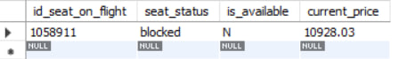
Рисунок 31 – Описание забронированного места
Как можно заметить, статус места перешёл в «Забронировано».
Далее проводим процедуру подтверждения оплаты. Для этого нужно обраться к процедуре и вписать в неё номер бронирования и сумму к оплате. Нужно уточнить, что при указании меньшей или большей суммы, чем необходимо, значение будет возвращено и транзакция прервётся с соответствующей ошибкой. На рисунке 32 представлено обращение к процедуры подтверждения оплаты.
Рисунок 32 – Описание и статус проведённого платежа
Оплата успешно прошла, о чём свидетельствует статус платежа, который изменился на «ОПЛАТА ПОДТВЕРЖДЕНА», статус бронирования изменился на «CONFIRMED» и сообщение, которое выводится пользователю: «Билет успешно оформлен». Если мы снова посмотреть на описание места, которое было выкуплено, то его статус поменяется на «booked» (рисунок 33).
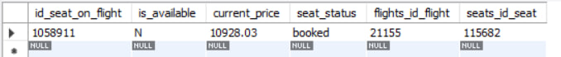
Рисунок 33 – Описание выкупленного места
Рассмотрим варианты, когда пользователь пытается повторно забронировать одно и то же место, пытается оплатить несуществующее бронирование и пытается оплатить уже подтверждённое бронирование и корректное бронирование. Результаты этих запросов представлены на 34–36 рисунках.
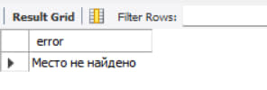
Рисунок 34 – Попытка повторно забронировать одно и то же место

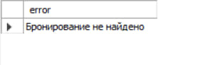
Рисунок 35 – Попытка оплатить несуществующее бронирование

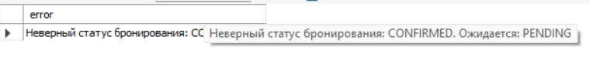
Рисунок 36 – Попытка оплатить уже подтверждённое бронирование
Процесс транзакции бронирования был успешно завершён, демонстрируя корректную работу всей системы. Место прошло полный цикл статусных преобразований: изначально свободное состояние было изменено на временно заблокированное в момент резервирования, а после подтверждения оплаты окончательно перешло в статус забронированного, что означает успешное оформление билета. Параллельно созданная запись о бронировании прошла аналогичный путь от «PENDING» до «CONFIRMED», подтверждая синхронность всех операций внутри атомарной транзакции. Весь процесс, включая проверки доступности, блокировки, создание записей и обновление статусов, выполнился как единое целое.

ГЛАВА 3. СОЗДАНИЕ КАРТЫ САМОЛЁТА В CURSOR

3.1. Карта самолёта
В ходе создания схемы самолёта с возможностью выбора мест на ней было использовано приложение Cursor, которое помогало автоматически создавать и генерировать необходимые коды для создания сайта бронирования авиабилетов. Благодаря нему был разработан сайт с возможность выбрать определённые рейсы и забронировать на них местах. Рассмотрим рейс на направлении Москва – Сочи, 20 мая 2025 года, который представлен на рисунке 37.
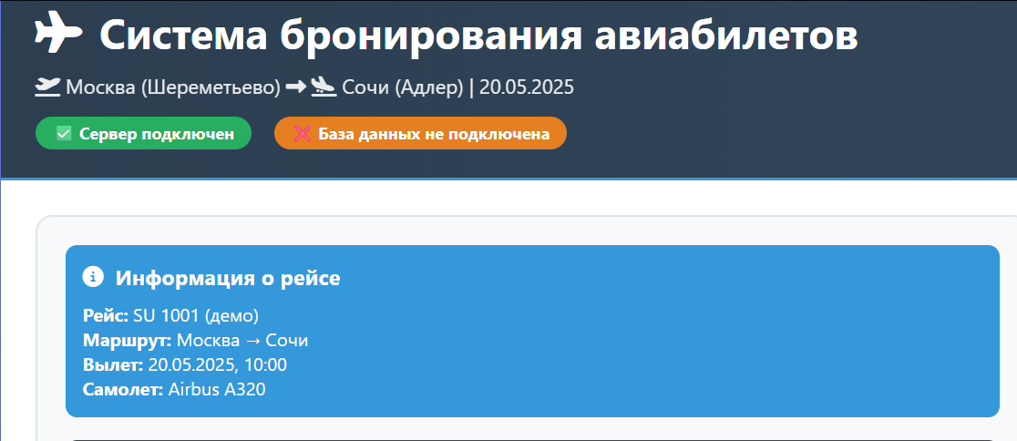
Рисунок 37 – Пример рейса на сайте по бронированию авиабилетов
На сайте можно выбрать и забронировать место, выбрав его на интерактивной карте самолёта. Пример выбора места представлен на рисунке 38.
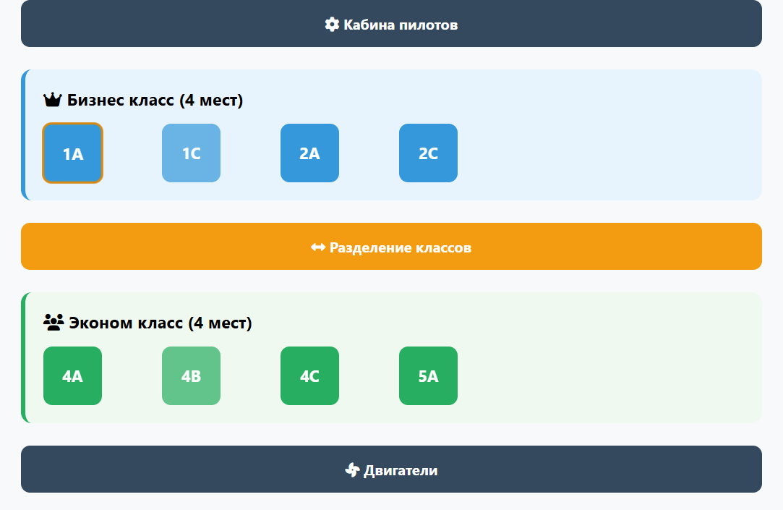
Рисунок 38 – Карта самолёта на рейс Москва — Сочи 20 мая 2025 года
На карте самолёта видно, какие места забронированы, какое место выбирает пользователь и какие места свободны на данный момент. Также слева представлена информация о выбранном месте. На рисунке 39 и рисунке 40 представлена информация о местах 1А и 4А соответственно.
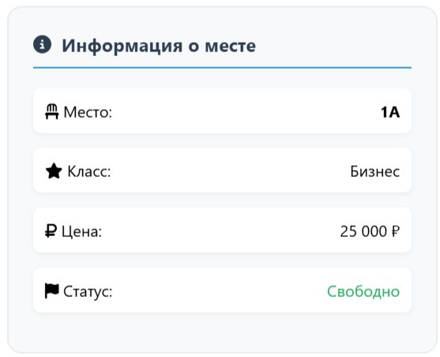
Рисунок 39 – Информация о месте 1А
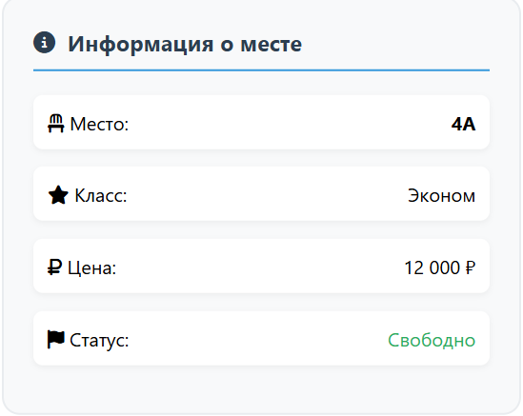
Рисунок 40 – Информация о месте 4А
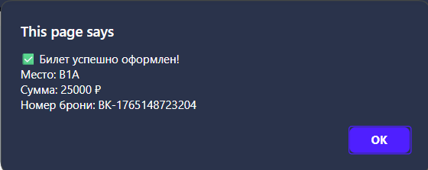
На сайте можно забронировать место. Пользователь выбирает подходящее ему место и нажимает на кнопку «Забронировать место», после чего ему выходит сообщение о бронировании (рисунок 41).
Рисунок 41. – Успешное бронирование авиабилета

ЗАКЛЮЧЕНИЕ
В рамках данной курсовой работы была успешно разработана и реализована реляционная база данных для системы бронирования авиабилетов с функцией выбора мест на карте самолёта. Цель работы — создание специализированной базы данных, обеспечивающей надёжное хранение информации, высокую производительность, целостность данных и поддержку конкурентного доступа — достигнута в полном объёме.
На первом этапе проведён детальный анализ предметной области, изучены бизнес-процессы бронирования и ценообразования в авиаперевозках, а также определены ключевые требования к системе. На основе этого анализа разработана логическая ER-диаграмма, отражающая сущности, их атрибуты и связи, после чего модель была нормализована до третьей нормальной формы для устранения избыточности и обеспечения структурной целостности.
Далее выполнено проектирование физической модели базы данных с использованием Oracle SQL Developer Data Modeler и MySQL Workbench. Были созданы все необходимые таблицы, определены типы данных, первичные и внешние ключи, а также сформирован DDL-скрипт для развёртывания базы в СУБД MySQL. База данных заполнена тестовыми данными, что позволило проверить корректность её работы и выполнить комплекс аналитических SQL-запросов для формирования отчётности по загрузке рейсов и продажам по тарифам.
Особое внимание уделено оптимизации производительности: за счёт создания индексов на часто используемых полях удалось значительно ускорить выполнение запросов и снизить нагрузку на систему. Для обеспечения согласованности данных и поддержки конкурентного доступа реализованы транзакционные процедуры бронирования и оплаты. Использование блокировок и проверок предотвращает конфликты при параллельном бронировании и гарантирует целостность операций.
В завершение на основе созданной базы данных разработан веб-интерфейс с интерактивной картой самолёта, позволяющий пользователям наглядно выбирать и бронировать места. Интерфейс интегрирован с базой данных, что обеспечивает актуальное отображение статусов мест и мгновенное обновление информации при бронировании.
Практическая значимость работы заключается в том, что разработанная система представляет собой готовый прототип, который может быть использован как основа для внедрения в реальную среду бронирования авиабилетов. Все компоненты системы спроектированы с учётом современных требований отрасли, что подтверждает её актуальность, законченность и готовность к практическому применению.

СПИСОК ЛИТЕРАТУРЫ
- Нестеров С. А. Базы данных: учебник и практикум для вузов. 2-е изд., перераб. и доп. - Москва: Издательство Юрайт, 2023. – 543 с.
- Советов Б.Я., Цехановский В.В., Чертовской В.Д. Базы данных: учебник для вузов. - 3-е изд., перераб. и доп. - Москва: Издательство Юрайт, 2023. – 463 с.
- Карпова И. П. Базы данных. Учебное пособие. - Московский государственный институт электроники и математики, 2009. – 120 с.
- Осипов Д. Л. Технологии проектирования баз данных. - М.: ДМК Пресс, 2019. – 304 с.
- Кэмпбелл Лейн, Мейджорс Черити. Базы данных. Инжиниринг надежности. - СПб.: Питер, 2020. – 288 с.
- Форта Б. Освой самостоятельно SQL. 10 минут на урок. 4-е издание. - М.: Издательский дом "Вильяме", 2014. – 480 с.
- Цуканова О. А. Методология и инструментарий моделирования бизнес-процессов: учебное пособие. - СПб.: Университет ИТМО, 2015. – 155 с.
- Лабораторные работы по языку SQL: практикум. - Москва: Московский городской педагогический университет, 2025. – 56 с.
- Деннис А., Уиксом Б. Х. и Тегарден Д. Системный анализ и проектирование: объектно-ориентированный подход с использованием UML. John Wiley & Sons, 2015. – 554 с.
- IATA (International Air Transport Association) – официальный сайт: [Электронный ресурс]. – URL: https://www.iata.org (дата обращения: 29.11.2025). – Режим доступа: свободный. – Текст: электронный.
- Федеральное агентство воздушного транспорта (Росавиация): [Электронный ресурс]. – URL: https://favt.gov.ru (дата обращения: 30.11.2025). – Режим доступа: свободный. – Текст: электронный.
- Транзакции и блокировки в SQL Server: [Электронный ресурс] // Microsoft Docs. – URL: https://docs.microsoft.com/ru-ru/sql/relational-databases/sql-server-transaction-locking-and-row-versioning-guide (дата обращения: 05.12.2025). – Режим доступа: свободный. – Текст: электронный.
- PostgreSQL Documentation: Indexes: [Электронный ресурс]. – URL: https://www.postgresql.org/docs/current/indexes.html (дата обращения: 05.12.2025). – Режим доступа: свободный. – Текст: электронный.
- MySQL 8.0 Reference Manual: [Электронный ресурс] / Oracle Corporation. – URL: https://dev.mysql.com/doc/refman/8.0/en/ (дата обращения: 05.12.2025). – Режим доступа: свободный. – Текст: электронный.
- Oracle SQL Developer Data Modeler User’s Guide: [Электронный ресурс] / Oracle Corporation. – URL: https://docs.oracle.com/en/database/oracle/sql-developer-data-modeler/ (дата обращения: 05.12.2025). – Режим доступа: свободный. – Текст: электронный.
ПРИЛОЖЕНИЕ A
Полноценный DDL-скрипт
USE курсовой_проект;
-- ============================================
-- СОЗДАНИЕ ТАБЛИЦ (справочники сначала)
-- ============================================

-- Таблица типов документов (паспорт, свидетельство о рождении и т.д.)
CREATE TABLE document_type (
id_document_type INTEGER NOT NULL AUTO_INCREMENT,
doc_type_cod VARCHAR(10) NOT NULL,
doc_type_name VARCHAR(50) NOT NULL,
country_code VARCHAR(3) NOT NULL,
PRIMARY KEY (id_document_type)
) ENGINE=InnoDB COMMENT='Типы документов пассажиров';

-- Таблица моделей самолетов
CREATE TABLE aircrafts (
id_aircraft INTEGER NOT NULL AUTO_INCREMENT,
model_of_aircraft VARCHAR(50) NOT NULL,
number_of_seats INTEGER NOT NULL,
PRIMARY KEY (id_aircraft)
) ENGINE=InnoDB COMMENT='Модели самолетов';

-- Таблица тарифов на билеты (эконом, бизнес и т.д.)
CREATE TABLE tariffs (
id_tariff INTEGER NOT NULL AUTO_INCREMENT,
name_of_tariff VARCHAR(50) NOT NULL,
base_value_of_tariff DECIMAL(10, 2) NOT NULL,
possibility_of_return TINYINT NOT NULL,
included_luggage VARCHAR(20) NOT NULL,
PRIMARY KEY (id_tariff)
) ENGINE=InnoDB COMMENT='Тарифы на билеты';

-- Таблица типов билетов (взрослый, детский, студенческий)
CREATE TABLE ticket_type (
id_ticket_type INTEGER NOT NULL AUTO_INCREMENT,
type_code VARCHAR(10) NOT NULL,
type_name VARCHAR(50) NOT NULL,
age_from INTEGER NOT NULL,
age_to INTEGER NOT NULL,
discount_percent DECIMAL(5, 2) NOT NULL,
PRIMARY KEY (id_ticket_type),
-- Ограничение: скидка от 0% до 100%
CONSTRAINT chk_discount CHECK (discount_percent BETWEEN 0 AND 100)
) ENGINE=InnoDB COMMENT='Типы билетов (категории пассажиров)';

-- Таблица аэропортов
CREATE TABLE airports (
id_airport INTEGER NOT NULL AUTO_INCREMENT,
iata_code VARCHAR(3) NOT NULL,
name VARCHAR(50) NOT NULL,
city VARCHAR(100) NOT NULL,
country VARCHAR(100) NOT NULL,
PRIMARY KEY (id_airport),
-- Уникальный IATA-код аэропорта (SVO, JFK и т.д.)
CONSTRAINT uk_iata_code UNIQUE (iata_code)
) ENGINE=InnoDB COMMENT='Аэропорты';

-- ============================================
-- ОСНОВНЫЕ ТАБЛИЦЫ
-- ============================================

-- Таблица пассажиров
CREATE TABLE passengers (
id_passenger INTEGER NOT NULL AUTO_INCREMENT,
fio_passenger VARCHAR(250) NOT NULL,
passport_number VARCHAR(20) NOT NULL,
date_of_birth DATE NOT NULL,
email_passenger VARCHAR(250) NOT NULL,
phone_of_passenger VARCHAR(20) NOT NULL,
document_type_id_document_type INTEGER NOT NULL,
PRIMARY KEY (id_passenger),
-- Уникальная комбинация: номер документа + тип документа
CONSTRAINT uk_passport UNIQUE (passport_number, document_type_id_document_type)
) ENGINE=InnoDB COMMENT='Пассажиры';

-- Таблица карт мест самолетов (схемы салона)
CREATE TABLE seat_maps (
id_maps INTEGER NOT NULL AUTO_INCREMENT,
schema_name VARCHAR(50) NOT NULL,
rows_count INTEGER NOT NULL,
columns_count INTEGER NOT NULL,
business_class_rows INTEGER NOT NULL,
aircrafts_id_aircraft INTEGER NOT NULL,
PRIMARY KEY (id_maps),
-- Один самолет - одна карта мест
CONSTRAINT uk_aircraft_seatmap UNIQUE (aircrafts_id_aircraft)
) ENGINE=InnoDB COMMENT='Карты мест самолетов';

-- Таблица рейсов
CREATE TABLE flights (
id_flight INTEGER NOT NULL AUTO_INCREMENT,
number_of_flight VARCHAR(10) NOT NULL,
date_time_of_departure DATETIME NOT NULL,
date_time_of_arrival DATETIME NOT NULL,
status_of_flights VARCHAR(50) NOT NULL,
airports_id_airport2 INTEGER NOT NULL COMMENT 'Аэропорт вылета',
airports_id_airport INTEGER NOT NULL COMMENT 'Аэропорт прибытия',
aircrafts_id_aircraft INTEGER NOT NULL,
PRIMARY KEY (id_flight)
) ENGINE=InnoDB COMMENT='Рейсы';

-- Таблица мест в самолетах (шаблоны мест для каждого типа самолета)
CREATE TABLE seats (
id_seat INTEGER NOT NULL AUTO_INCREMENT,
seat_number VARCHAR(4) NOT NULL,
seat_row INTEGER NOT NULL,
seat_letter CHAR(1) NOT NULL,
seat_class VARCHAR(50) NOT NULL,
seat_type VARCHAR(50) NOT NULL,
seat_maps_id_maps INTEGER NOT NULL,
PRIMARY KEY (id_seat)
) ENGINE=InnoDB COMMENT='Места в самолетах (шаблоны)';

-- Таблица мест на конкретных рейсах (самая важная для бронирования)
-- Здесь хранятся актуальные цены и статусы мест для каждого рейса
CREATE TABLE seats_on_flight (
id_seat_on_flight INTEGER NOT NULL AUTO_INCREMENT,
is_available CHAR(1) NOT NULL DEFAULT 'Y',
current_price DECIMAL(10, 2) NOT NULL,
seat_status VARCHAR(20) NOT NULL DEFAULT 'free',
flights_id_flight INTEGER NOT NULL,
seats_id_seat INTEGER NOT NULL,
PRIMARY KEY (id_seat_on_flight),
-- Ограничение: место может быть только 'Y' (свободно) или 'N' (занято)
CONSTRAINT chk_is_available CHECK (is_available IN ('Y', 'N'))
) ENGINE=InnoDB COMMENT='Конкретные места на конкретных рейсах с актуальными ценами и статусами';

-- Таблица бронирований
CREATE TABLE bookings (
id_booking INTEGER NOT NULL AUTO_INCREMENT,
datetime_of_booking DATETIME NOT NULL,
status VARCHAR(30) NOT NULL DEFAULT 'PENDING',
datetime_expiration DATETIME NOT NULL,
total_amount DECIMAL(10, 2) NOT NULL,
passengers_id_passenger INTEGER NOT NULL,
tariffs_id_tariff INTEGER NOT NULL,
seats_on_flight_id_seats INTEGER NOT NULL,
ticket_type_id_ticket_type INTEGER NOT NULL,
PRIMARY KEY (id_booking),
-- Ограничение: допустимые статусы бронирования
CONSTRAINT chk_booking_status CHECK (status IN ('PENDING', 'CONFIRMED', 'CANCELLED'))
) ENGINE=InnoDB COMMENT='Бронирования';

-- Таблица платежей
CREATE TABLE payments (
id_payment INTEGER NOT NULL AUTO_INCREMENT,
amount DECIMAL(10, 2) NOT NULL,
payment_status VARCHAR(20) NOT NULL,
payment_date DATETIME NOT NULL,
error_code VARCHAR(50),
bookings_id_booking INTEGER NOT NULL,
PRIMARY KEY (id_payment),
-- Уникальный индекс: одна бронь - один платеж
UNIQUE INDEX payments__idx (bookings_id_booking ASC)
) ENGINE=InnoDB COMMENT='Платежи';

-- ============================================
-- ВНЕШНИЕ КЛЮЧИ (связи между таблицами)
-- ============================================

-- Пассажиры ссылаются на тип документа
ALTER TABLE passengers
ADD CONSTRAINT passengers_document_type_fk
FOREIGN KEY (document_type_id_document_type)
REFERENCES document_type (id_document_type);

-- Карта мест ссылается на самолет
ALTER TABLE seat_maps
ADD CONSTRAINT seat_maps_aircrafts_fk
FOREIGN KEY (aircrafts_id_aircraft)
REFERENCES aircrafts (id_aircraft);

-- Места ссылаются на карту мест
ALTER TABLE seats
ADD CONSTRAINT seats_seat_maps_fk
FOREIGN KEY (seat_maps_id_maps)
REFERENCES seat_maps (id_maps);

-- Рейс ссылается на самолет
ALTER TABLE flights
ADD CONSTRAINT flights_aircrafts_fk
FOREIGN KEY (aircrafts_id_aircraft)
REFERENCES aircrafts (id_aircraft);

-- Рейс ссылается на аэропорт вылета
ALTER TABLE flights
ADD CONSTRAINT flights_airports_fk
FOREIGN KEY (airports_id_airport)
REFERENCES airports (id_airport);

-- Рейс ссылается на аэропорт прибытия
ALTER TABLE flights
ADD CONSTRAINT flights_airports_fkv2
FOREIGN KEY (airports_id_airport2)
REFERENCES airports (id_airport);

-- Место на рейсе ссылается на рейс
ALTER TABLE seats_on_flight
ADD CONSTRAINT seats_on_flight_flights_fk
FOREIGN KEY (flights_id_flight)
REFERENCES flights (id_flight);

-- Место на рейсе ссылается на шаблон места
ALTER TABLE seats_on_flight
ADD CONSTRAINT seats_on_flight_seats_fk
FOREIGN KEY (seats_id_seat)
REFERENCES seats (id_seat);

-- Бронирование ссылается на пассажира
ALTER TABLE bookings
ADD CONSTRAINT bookings_passengers_fk
FOREIGN KEY (passengers_id_passenger)
REFERENCES passengers (id_passenger);

-- Бронирование ссылается на тариф
ALTER TABLE bookings
ADD CONSTRAINT bookings_tariffs_fk
FOREIGN KEY (tariffs_id_tariff)
REFERENCES tariffs (id_tariff);

-- Бронирование ссылается на тип билета
ALTER TABLE bookings
ADD CONSTRAINT bookings_ticket_type_fk
FOREIGN KEY (ticket_type_id_ticket_type)
REFERENCES ticket_type (id_ticket_type);

-- Бронирование ссылается на конкретное место на рейсе
ALTER TABLE bookings
ADD CONSTRAINT bookings_seats_on_flight_fk
FOREIGN KEY (seats_on_flight_id_seats)
REFERENCES seats_on_flight (id_seat_on_flight);

-- Платеж ссылается на бронирование
ALTER TABLE payments
ADD CONSTRAINT payments_bookings_fk
FOREIGN KEY (bookings_id_booking)
REFERENCES bookings (id_booking);

-- ============================================
-- ИНДЕКСЫ ДЛЯ ПРОИЗВОДИТЕЛЬНОСТИ
-- ============================================

-- ИНДЕКС 1: Основной поиск свободных мест на рейсе
-- Ускоряет: SELECT мест на конкретном рейсе с фильтрацией по доступности и сортировкой по цене
CREATE INDEX idx_sof_flight_available_price
ON seats_on_flight(flights_id_flight, is_available, current_price, seat_status);

-- ИНДЕКС 2: Поиск рейсов по дате вылета
-- Ускоряет: SELECT рейсов на определенную дату, сортировку по времени вылета
CREATE INDEX idx_flights_departure
ON flights(date_time_of_departure);

-- ИНДЕКС 3: История бронирований пассажира
-- Ускоряет: SELECT всех бронирований конкретного пассажира, сортировка по дате (новые сначала)
CREATE INDEX idx_bookings_passenger
ON bookings(passengers_id_passenger, datetime_of_booking DESC);

-- ИНДЕКС 4: Поиск рейсов по самолету
-- Ускоряет: SELECT всех рейсов определенного самолета
CREATE INDEX idx_flights_aircraft
ON flights(aircrafts_id_aircraft);

-- ИНДЕКС 5: Поиск мест по карте
-- Ускоряет: SELECT всех мест определенной карты самолета
CREATE INDEX idx_seats_seatmap
ON seats(seat_maps_id_maps);

-- ИНДЕКС 6: Аналитика бронирований по статусу и дате
-- Ускоряет: SELECT бронирований по статусу за период, отчеты по продажам
CREATE INDEX idx_bookings_status_date
ON bookings(status, datetime_of_booking);

-- ============================================
-- КОММЕНТАРИИ К СТОЛБЦАМ (документация)
-- ============================================

-- Комментарии к таблице seats_on_flight
ALTER TABLE seats_on_flight
MODIFY COLUMN is_available CHAR(1) NOT NULL DEFAULT 'Y'
COMMENT 'Y - свободно, N - занято';

ALTER TABLE seats_on_flight
MODIFY COLUMN seat_status VARCHAR(20) NOT NULL DEFAULT 'free'
COMMENT 'Статус: free - свободно, booked - забронировано, blocked - заблокировано';

-- Комментарии к таблице bookings
ALTER TABLE bookings
MODIFY COLUMN status VARCHAR(30) NOT NULL DEFAULT 'PENDING'
COMMENT 'Статус брони: PENDING - ожидание, CONFIRMED - подтверждено, CANCELLED - отменено';

-- Комментарии к таблице airports
ALTER TABLE airports
MODIFY COLUMN iata_code VARCHAR(3) NOT NULL
COMMENT 'IATA-код аэропорта (3 буквы, например: SVO, JFK)';

-- Комментарии к таблице passengers
ALTER TABLE passengers
MODIFY COLUMN passport_number VARCHAR(20) NOT NULL
COMMENT 'Номер документа (может содержать буквы и цифры)';

ALTER TABLE passengers
MODIFY COLUMN phone_of_passenger VARCHAR(20) NOT NULL
COMMENT 'Номер телефона (может содержать +, скобки, дефисы)';

-- Комментарии к таблице flights
ALTER TABLE flights
MODIFY COLUMN number_of_flight VARCHAR(10) NOT NULL
COMMENT 'Номер рейса (например: SU 1234, AFL 567)';

ALTER TABLE flights
MODIFY COLUMN date_time_of_departure DATETIME NOT NULL
COMMENT 'Дата и время вылета';

ALTER TABLE flights
MODIFY COLUMN date_time_of_arrival DATETIME NOT NULL
COMMENT 'Дата и время прибытия';

-- Комментарии к таблице bookings
ALTER TABLE bookings
MODIFY COLUMN datetime_of_booking DATETIME NOT NULL
COMMENT 'Дата и время создания бронирования';

ALTER TABLE bookings
MODIFY COLUMN datetime_expiration DATETIME NOT NULL
COMMENT 'Дата и время истечения срока брони';

-- Комментарии к таблице payments
ALTER TABLE payments
MODIFY COLUMN payment_date DATETIME NOT NULL
COMMENT 'Дата и время проведения платежа';

-- ============================================
-- ДОПОЛНИТЕЛЬНЫЕ ПРОВЕРКИ ЦЕЛОСТНОСТИ
-- ============================================

-- Проверка: время вылета должно быть раньше времени прибытия
ALTER TABLE flights
ADD CONSTRAINT chk_departure_before_arrival
CHECK (date_time_of_departure < date_time_of_arrival);

-- Проверка: время истечения брони должно быть позже времени создания
ALTER TABLE bookings
ADD CONSTRAINT chk_expiration_after_booking
CHECK (datetime_expiration > datetime_of_booking);

-- Проверка: возраст "от" должен быть меньше возраста "до"
ALTER TABLE ticket_type
ADD CONSTRAINT chk_age_range
CHECK (age_from < age_to);

-- ============================================
-- ТРИГГЕР ДЛЯ БИЗНЕС-ЛОГИКИ
-- ============================================

-- Триггер проверяет соответствие возраста пассажира и категории билета
-- Автоматически вызывается перед каждой вставкой в bookings
DELIMITER //

CREATE TRIGGER check_passenger_age_before_booking
BEFORE INSERT ON bookings
FOR EACH ROW
BEGIN
DECLARE passenger_age INT;
DECLARE valid_category BOOLEAN;

-- Вычисляем возраст пассажира на момент бронирования
SELECT TIMESTAMPDIFF(YEAR, p.date_of_birth, NEW.datetime_of_booking)
INTO passenger_age
FROM passengers p
WHERE p.id_passenger = NEW.passengers_id_passenger;

-- Проверяем, попадает ли возраст в диапазон выбранной категории
SELECT COUNT(*) INTO valid_category
FROM ticket_type tt
WHERE tt.id_ticket_type = NEW.ticket_type_id_ticket_type
AND passenger_age BETWEEN tt.age_from AND tt.age_to;

-- Если не попадает - генерируем ошибку
IF valid_category = 0 THEN
SIGNAL SQLSTATE '45000'
SET MESSAGE_TEXT = 'Ошибка: Возраст пассажира не соответствует выбранной категории билета';
END IF;
END//

DELIMITER ;

-- ============================================
-- ФИНАЛЬНОЕ СООБЩЕНИЕ
-- ============================================

SELECT 'База данных "курсовой_проект" успешно создана!' AS Сообщение;
ПРИЛОЖЕНИЕ Б
SQL-запрос на анализ загрузки рейсов
--- Отчёт по загрузке рейсов с разделением на завершённые и будущие + подсчёт общего количества
SELECT
-- Добавляем счётчик рейсов
ROW_NUMBER() OVER (ORDER BY
CASE
WHEN f.date_time_of_arrival < NOW() THEN 1
WHEN f.date_time_of_departure > NOW() THEN 2
ELSE 3
END,
f.date_time_of_departure DESC
) AS '№',

f.number_of_flight AS 'Номер рейса',
a1.city AS 'Вылет из',
a2.city AS 'Прилёт в',
f.date_time_of_departure AS 'Дата вылета',
f.date_time_of_arrival AS 'Дата прибытия',
ac.model_of_aircraft AS 'Самолёт',
ac.number_of_seats AS 'Всего мест',

-- Количество проданных билетов
COALESCE(confirmed_bookings, 0) AS 'Проданных билетов',

-- Процент загрузки
ROUND(COALESCE(confirmed_bookings, 0) * 100.0 / ac.number_of_seats, 1) AS 'Загрузка, %',

-- Статус рейса
f.status_of_flights AS 'Статус',

-- Категория рейса
CASE
WHEN f.date_time_of_arrival < NOW() THEN 'Завершённый'
WHEN f.date_time_of_departure > NOW() THEN 'Будущий'
ELSE 'В процессе (вылетел, но не прилетел)'
END AS 'Категория рейса',

-- Дополнительная аналитика
CASE
WHEN f.date_time_of_arrival < NOW() THEN
CONCAT('Фактическая загрузка: ',
ROUND(COALESCE(confirmed_bookings, 0) * 100.0 / ac.number_of_seats, 1), '%')
WHEN f.date_time_of_departure > NOW() THEN
CONCAT('Текущая загрузка по броням: ',
ROUND(COALESCE(confirmed_bookings, 0) * 100.0 / ac.number_of_seats, 1), '%')
ELSE 'Рейс в воздухе'
END AS 'Аналитика',

-- ОБЩИЙ ПОДСЧЁТ РЕЙСОВ В ОТЧЁТЕ (одинаковое значение во всех строках)
COUNT(*) OVER() AS 'Всего рейсов в отчёте'

FROM flights f
JOIN airports a1 ON f.airports_id_airport2 = a1.id_airport
JOIN airports a2 ON f.airports_id_airport = a2.id_airport
JOIN aircrafts ac ON f.aircrafts_id_aircraft = ac.id_aircraft
LEFT JOIN (
-- Подзапрос для подсчёта подтверждённых бронирований на каждый рейс
SELECT
sof.flights_id_flight,
COUNT(DISTINCT b.id_booking) AS confirmed_bookings
FROM seats_on_flight sof
LEFT JOIN bookings b ON sof.id_seat_on_flight = b.seats_on_flight_id_seats
AND b.status = 'CONFIRMED'
GROUP BY sof.flights_id_flight
) booking_stats ON f.id_flight = booking_stats.flights_id_flight

-- Можно добавить фильтр по периоду
-- WHERE f.date_time_of_departure BETWEEN '2024-01-01' AND '2025-12-31'

ORDER BY
CASE
WHEN f.date_time_of_arrival < NOW() THEN 1 -- Сначала завершённые
WHEN f.date_time_of_departure > NOW() THEN 2 -- Затем будущие
ELSE 3 -- В процессе
END,
f.date_time_of_departure DESC;

ПРИЛОЖЕНИЕ В
SQL-запрос на анализ продаж по тарифам
-- 2. Анализ продаж по тарифам (работает даже если нет продаж)
SELECT
t.name_of_tariff AS 'Тариф',
COALESCE(COUNT(b.id_booking), 0) AS 'Количество продаж',
COALESCE(SUM(b.total_amount), 0) AS 'Общая выручка',
COALESCE(ROUND(AVG(b.total_amount), 2), 0) AS 'Средний чек',
COALESCE(MIN(b.total_amount), 0) AS 'Минимальная цена',
COALESCE(MAX(b.total_amount), 0) AS 'Максимальная цена',
COALESCE(SUM(p.amount), 0) AS 'Фактически получено',
COALESCE(ROUND(SUM(CASE WHEN b.status = 'CANCELLED' THEN 1 ELSE 0 END) * 100.0 /
NULLIF(COUNT(b.id_booking), 0), 1), 0) AS 'Процент отмен, %'
FROM tariffs t
LEFT JOIN bookings b ON t.id_tariff = b.tariffs_id_tariff
LEFT JOIN payments p ON b.id_booking = p.bookings_id_booking
AND p.payment_status = 'completed'
-- Убираем условие по дате для теста
-- WHERE b.datetime_of_booking BETWEEN '2025-05-01' AND '2025-05-31'
GROUP BY t.id_tariff, t.name_of_tariff
ORDER BY COALESCE(SUM(b.total_amount), 0) DESC;

ПРИЛОЖЕНИЕ Г
Описание SQL-запроса командой EXPLAIN без индексов
-- Запрос поиска бронирований по дате и направлению (БЕЗ ИНДЕКСОВ)
EXPLAIN FORMAT=TRADITIONAL
SELECT
b.id_booking,
b.datetime_of_booking,
f.number_of_flight,
dep.city AS departure_city,
arr.city AS arrival_city,
b.total_amount,
b.status
FROM bookings b
JOIN seats_on_flight sof ON b.seats_on_flight_id_seats = sof.id_seat_on_flight
JOIN flights f ON sof.flights_id_flight = f.id_flight
JOIN airports dep ON f.airports_id_airport2 = dep.id_airport
JOIN airports arr ON f.airports_id_airport = arr.id_airport
WHERE b.datetime_of_booking BETWEEN '2025-05-01' AND '2025-05-31'
AND dep.city = 'Москва'
AND arr.city = 'Сочи'
ORDER BY b.datetime_of_booking DESC;

ПРИЛОЖЕНИЕ Д
Описание SQL-запроса командой EXPLAIN без индексов
EXPLAIN FORMAT=TRADITIONAL
SELECT
b.id_booking,
b.datetime_of_booking,
f.number_of_flight,
dep.city AS departure_city,
arr.city AS arrival_city,
b.total_amount,
b.status
FROM bookings b USE INDEX (idx_test_datetime_desc)
JOIN seats_on_flight sof ON b.seats_on_flight_id_seats = sof.id_seat_on_flight
JOIN flights f ON sof.flights_id_flight = f.id_flight
JOIN airports dep ON f.airports_id_airport2 = dep.id_airport
JOIN airports arr ON f.airports_id_airport = arr.id_airport
WHERE b.datetime_of_booking BETWEEN '2025-05-01' AND '2025-05-31'
AND dep.city = 'Москва'
AND arr.city = 'Сочи'
ORDER BY b.datetime_of_booking DESC;

ПРИЛОЖЕНИЕ Е
Полный SQL-код транзакции
-- 1. Создаем процедуру для бронирования
DELIMITER $$

CREATE PROCEDURE create_booking(
IN seat_id INT,
IN passenger_id INT,
IN ticket_type_id INT,
IN tariff_id INT
)
BEGIN
DECLARE seat_status_var VARCHAR(20);
DECLARE is_available_var CHAR(1);
DECLARE current_price_var DECIMAL(10,2);
DECLARE has_reservation_var BOOLEAN;
DECLARE new_booking_id_var INT;

-- Начало транзакции
START TRANSACTION;

-- Проверяем место с блокировкой
SELECT
sof.seat_status,
sof.is_available,
sof.current_price,
EXISTS (
SELECT 1
FROM bookings b
WHERE b.seats_on_flight_id_seats = seat_id
AND b.status = 'PENDING'
AND b.datetime_expiration > NOW()
)
INTO seat_status_var, is_available_var, current_price_var, has_reservation_var
FROM seats_on_flight sof
WHERE sof.id_seat_on_flight = seat_id
FOR UPDATE;

-- Проверка условий (здесь IF работает, потому что мы в процедуре!)
IF current_price_var IS NULL THEN
ROLLBACK;
SELECT 'Место не найдено' AS error;
ELSEIF is_available_var != 'Y' THEN
ROLLBACK;
SELECT 'Место уже занято' AS error;
ELSEIF seat_status_var != 'free' THEN
ROLLBACK;
SELECT CONCAT('Неверный статус места: ', seat_status_var) AS error;
ELSEIF has_reservation_var = 1 THEN
ROLLBACK;
SELECT 'Место уже зарезервировано' AS error;
ELSE
-- Резервируем место
UPDATE seats_on_flight
SET seat_status = 'blocked', is_available = 'N'
WHERE id_seat_on_flight = seat_id;

-- Создаем бронирование
INSERT INTO bookings (
datetime_of_booking,
datetime_expiration,
total_amount,
status,
passengers_id_passenger,
tariffs_id_tariff,
seats_on_flight_id_seats,
ticket_type_id_ticket_type
) VALUES (
NOW(),
DATE_ADD(NOW(), INTERVAL 15 MINUTE),
current_price_var,
'PENDING',
passenger_id,
tariff_id,
seat_id,
ticket_type_id
);

SET new_booking_id_var = LAST_INSERT_ID();

COMMIT;

-- Возвращаем результат
SELECT
'Бронирование создано!' AS message,
new_booking_id_var AS booking_id,
current_price_var AS amount,
'PENDING' AS status,
DATE_ADD(NOW(), INTERVAL 15 MINUTE) AS expires_at;
END IF;

END$$

DELIMITER ;

-- Теперь создаем новую с параметрами
DELIMITER $$

CREATE PROCEDURE confirm_payment_proc(
IN p_booking_id INT,
IN p_payment_amount DECIMAL(10,2)
)
BEGIN
DECLARE v_expiration_date DATETIME;
DECLARE v_booking_status VARCHAR(30);
DECLARE v_booking_amount DECIMAL(10,2);
DECLARE v_seat_id INT;
DECLARE v_payment_id INT;

DECLARE EXIT HANDLER FOR SQLEXCEPTION
BEGIN
ROLLBACK;
SELECT 'Ошибка при выполнении транзакции' AS error;
END;

START TRANSACTION;

-- 1. Получаем данные бронирования
SELECT
datetime_expiration,
status,
total_amount,
seats_on_flight_id_seats
INTO
v_expiration_date,
v_booking_status,
v_booking_amount,
v_seat_id
FROM bookings
WHERE id_booking = p_booking_id
FOR UPDATE;

-- 2. Проверяем, найдено ли бронирование
IF v_booking_status IS NULL THEN
ROLLBACK;
SELECT 'Бронирование не найдено' AS error;
ELSE
-- 3. Проверяем статус
IF v_booking_status != 'PENDING' THEN
ROLLBACK;
SELECT CONCAT('Неверный статус бронирования: ', v_booking_status, '. Ожидается: PENDING') AS error;
ELSE
-- 4. Проверяем, не истекло ли время
IF v_expiration_date < NOW() THEN
-- Отменяем просроченное бронирование
UPDATE bookings
SET status = 'CANCELLED'
WHERE id_booking = p_booking_id;

UPDATE seats_on_flight
SET seat_status = 'free',
is_available = 'Y'
WHERE id_seat_on_flight = v_seat_id;

COMMIT;

SELECT 'Время на оплату истекло. Бронирование отменено.' AS message;
ELSE
-- 5. Проверяем сумму
IF p_payment_amount < v_booking_amount THEN
ROLLBACK;
SELECT CONCAT('Недостаточная сумма. Требуется: ', v_booking_amount) AS error;
ELSE
-- 6. Подтверждаем бронирование
UPDATE bookings
SET status = 'CONFIRMED'
WHERE id_booking = p_booking_id;

-- 7. Обновляем статус места
UPDATE seats_on_flight
SET
seat_status = 'booked',
is_available = 'N'
WHERE id_seat_on_flight = v_seat_id;

-- 8. Создаем запись о платеже
INSERT INTO payments (
amount,
payment_status,
payment_date,
error_code,
bookings_id_booking
) VALUES (
p_payment_amount,
'completed',
NOW(),
NULL,
p_booking_id
);

SET v_payment_id = LAST_INSERT_ID();

COMMIT;

-- 9. Возвращаем результат
SELECT
'ОПЛАТА ПОДТВЕРЖДЕНА' AS status,
p_booking_id AS booking_id,
v_payment_id AS payment_id,
'CONFIRMED' AS booking_status,
p_payment_amount AS amount_paid,
NOW() AS payment_time,
'Билет успешно оформлен' AS message;
END IF;
END IF;
END IF;
END IF;

END$$

DELIMITER ;

